Guia Prático para Dispositivos de Energia Livre Autor: Patrick J. Kelly

Capítulo 1: Potência de Magnetos

Nota: Se você não está familiarizado com a eletrônica básica, pode achar mais fácil entender este capítulo se ler primeiro o capítulo 12.

Uma coisa que nos dizem é que ímãs permanentes não podem fazer nenhum trabalho. Ah, sim, os imãs podem se apoiar contra a força da gravidade quando ficam na geladeira, mas, nos dizem, eles não podem fazer nenhum trabalho. Mesmo?

O que exatamente é um imã permanente? Bem, se você pegar um pedaço de material adequado como aço "suave", coloque-o dentro de uma bobina de fio e conduza uma corrente elétrica forte através da bobina, então isso converte o aço em um imã permanente. Que período de tempo a corrente precisa estar na bobina para fazer o ímã? Menos de um centésimo de segundo. Por quanto tempo o ímã resultante pode suportar seu próprio peso contra a gravidade? Anos e anos. Isso não lhe parece estranho? Veja quanto tempo você pode suportar seu próprio peso corporal contra a gravidade antes de se cansar. Anos e anos? Não. Meses, então? Não. Dias, mesmo? Não.

Bem, se você não pode fazer isso, como pode o ímã? Você está sugerindo que um único pulso por uma fração de segundo de minuto pode bombear energia suficiente para o pedaço de aço para alimentá-lo por anos? Isso não parece muito lógico, não é? Então, como o imã faz isso?

A resposta é que o imã não exerce realmente nenhum poder. Da mesma forma que um painel solar não faz nenhum esforço para produzir eletricidade, a energia de um imã flui do ambiente e não do imã. O pulso elétrico que cria o imã alinha os átomos dentro do aço e cria um “dipolo” magnético que tem o mesmo efeito que o “dipolo” elétrico de uma bateria. Polariza o ambiente quântico em torno dele e causa grandes fluxos de fluxo de energia em torno de si mesmo. Um dos atributos desse fluxo de energia é o que chamamos de “magnetismo” e que permite que o imã adira à porta da sua geladeira e desafie a gravidade por anos a fio.

Ao contrário da bateria, não a colocamos em uma posição em que ela destrói imediatamente seu próprio dipolo, então, como resultado, a energia flui em torno do imã, praticamente indefinidamente. Somos informados de que os ímãs permanentes não podem ser usados ​​para fazer um trabalho útil. Isso não é verdade.



Motor de Ímã Permanente de Shenhe Wang.
Esta é uma foto de um homem chinês, Shenhe Wang, que projetou e construiu um gerador elétrico de cinco quilowatts de capacidade. Este gerador é alimentado por ímãs permanentes e, portanto, não usa combustível para funcionar. Utiliza partículas magnéticas suspensas em um líquido. Deveria ter estado em exibição pública na Shanghai World Expo de 1 de maio de 2010 a 31 de outubro de 2010, mas o governo chinês interveio e não permitiria isso. Em vez disso, eles só permitiriam que ele exibisse uma versão do tamanho de um relógio de pulso que demonstrasse que o projeto funcionava, mas que não teria utilidade prática na geração de energia:

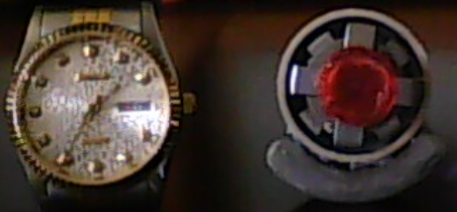

A maioria dos inventores parece não perceber, mas quase todo governo se opõe a que os membros do público se apossem de qualquer dispositivo sério de energia livre (apesar de estarem contentes em usar esses dispositivos por conta própria). Seu objetivo é dominar e controlar pessoas comuns e um fator importante nisso é controlar a oferta e o custo da energia. Um segundo método usado em todos os lugares é controlar o dinheiro, e sem perceber, os governos conseguem tirar cerca de 78% da renda das pessoas, principalmente por métodos ocultos, impostos indiretos, taxas, taxas… Por favor, entenda que a razão pela qual dispositivos de energia livre Não estão à venda em sua loja local tem a ver com o controle político e interesses financeiros investidos e não tem nada a ver com a tecnologia. Todos os problemas tecnológicos foram resolvidos, literalmente milhares de vezes, mas os benefícios foram suprimidos por aqueles que estão no poder.

Dois dos geradores de 5 quilowatts do Sr. Wang completaram com sucesso o programa obrigatório de testes de confiabilidade e segurança de seis meses do governo chinês em abril de 2008. Um grande consórcio chinês começou a comprar usinas elétricas movidas a carvão na China para restaurá-las com poluição. Livre de grandes versões do gerador de Wang. Algumas informações sobre a construção do motor Wang estão disponíveis aqui: http://www.free-energy-info.tuks.nl//Wang.pdf.

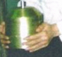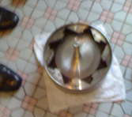

O motor consiste em um rotor que tem quatro braços e que fica em uma tigela rasa de líquido que tem uma suspensão coloidal de partículas magnéticas:

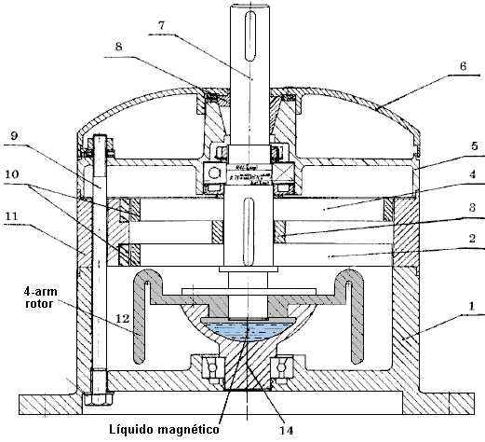

Há uma patente no motor, mas não é em inglês e o que revela não é uma quantia maior.

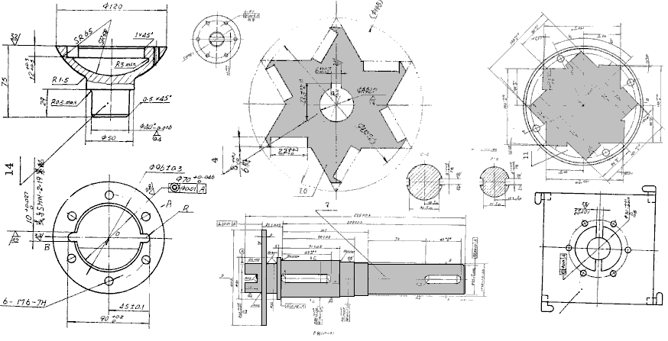

Foi intenção do Sr. Wang dar o seu projeto de motor para todos os países do mundo e convidá-los a fazer isso por si mesmos. Esta atitude muito generosa não leva em conta os muitos interesses financeiros investidos em cada país, não sendo o menor deles o governo desse país, que se oporá à introdução de qualquer dispositivo que aproveite a energia livre e que, conseqüentemente, destruir seus fluxos contínuos de renda. É até mesmo possível que você não tenha permissão para ir à China, comprar um e trazer de volta com você para usar em casa.

Não é fácil arranjar ímanes permanentes num padrão que possa fornecer uma força contínua numa única direcção, uma vez que tende a haver um ponto em que as forças de atracção e repulsão se equilibram e produzem uma posição na qual o rotor assenta e adere. Existem várias maneiras de evitar que isso aconteça. É possível modificar o campo magnético, desviando-o através de um componente de ferro macio.

Existem muitos outros projetos de motor de imã permanente, mas antes de mostrar alguns deles, vale a pena discutir qual trabalho útil pode ser realizado pelo eixo rotativo de um motor de imã permanente. Com um motor de ímã permanente feito em casa, onde componentes baratos foram usados e a qualidade da mão-de-obra pode não ser tão boa (embora isso definitivamente não seja o caso de alguma construção residencial), a potência do poço pode não ser muito alta. Gerar energia elétrica é um objetivo comum, e isso pode ser alcançado fazendo com que ímãs permanentes passem por bobinas de fio. Quanto mais próximo das bobinas de fio, maior a energia gerada nessas bobinas. Infelizmente, isso cria um arrasto magnético e esse arrasto aumenta com a quantidade de corrente elétrica sendo extraída das bobinas.

Existem maneiras de reduzir esse arrasto na rotação do eixo. Uma maneira é usar um gerador elétrico estilo Ecklin-Brown, onde a rotação do eixo não move os ímãs para fora das bobinas, mas, em vez disso, move uma tela magnética que alternativamente bloqueia e restaura um caminho magnético através das bobinas geradoras. Um material comercialmente disponível chamado “mu-metal” é particularmente bom como material de blindagem magnética e uma peça em forma de sinal de mais é usada no gerador Ecklin-Brown.

Gerador de Proteção Magnética de John Ecklin.
John W. Ecklin recebeu a Patente dos EUA No. 3.879.622 em 29 de março de 1974. A patente é para um motor magnético / motor elétrico que produz uma saída maior do que a entrada necessária para operá-lo. Existem dois estilos de operação. A principal ilustração para o primeiro é:

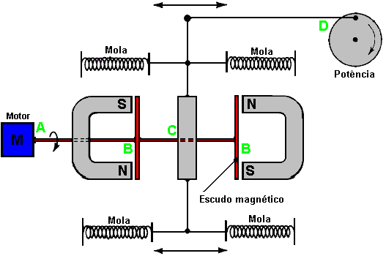

Aqui, a idéia (inteligente) é usar um pequeno motor de baixa potência para girar um escudo magnético para mascarar a atração de dois ímãs. Isso faz com que um campo magnético flutuante seja usado para girar o acionamento do gerador.

No diagrama acima, o motor no ponto "A" gira o eixo e as faixas de blindagem no ponto "B". Essas tiras retangulares de metal mu formam um caminho muito condutor para as linhas magnéticas de força quando elas estão alinhadas com as extremidades dos ímãs e elas efetivamente desligam a atração magnética na área do ponto "C". No ponto "C", o viajante carregado por mola é puxado para a esquerda quando o ímã direito é protegido eo ímã esquerdo não é protegido. Quando o eixo do motor gira ainda mais, o viajante é puxado para a direita quando o ímã da esquerda é protegido e o ímã da direita não é protegido. Esta oscilação é passada por ligação mecânica ao ponto "D", onde é usado para girar um eixo usado para alimentar um gerador.

Como o esforço necessário para girar a blindagem magnética é relativamente baixo, afirma-se que a saída excede a entrada e, portanto, pode ser usada para alimentar o motor que gira a blindagem magnética.

O segundo método para explorar a ideia é mostrado na patente como:

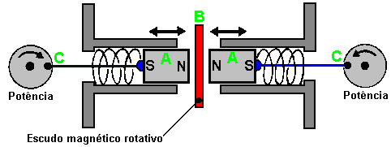

Aqui, a mesma ideia de blindagem é utilizada para produzir um movimento alternativo que é então convertido em dois movimentos rotativos para acionar dois geradores. O par de ímans "A" é colocado numa caixa e pressionado um contra o outro por duas molas. Quando as molas estão completamente estendidas, elas ficam bem afastadas da blindagem magnética "B". Quando um pequeno motor elétrico (não mostrado no diagrama) move o escudo magnético para fora do caminho, os dois imãs são fortemente repelidos um do outro quando seus pólos norte estão próximos. Isso comprime as molas e através das ligações em 'C' elas giram dois eixos para gerar potência de saída.

Uma modificação desta ideia é o Gerador Ecklin-Brown. Neste arranjo, o arranjo de blindagem magnética móvel fornece uma saída elétrica direta ao invés de um movimento mecânico:

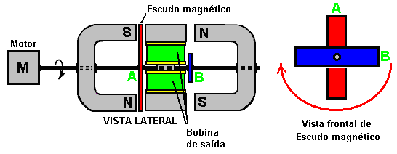

Aqui, o mesmo arranjo de escudo magnético motor e rotativo é usado, mas as linhas de força magnéticas são impedidas de fluir através de uma peça central em I. Esta peça em I é feita de lâminas de ferro laminado e tem uma bobina de captação ou bobinas enroladas em torno dela.

O dispositivo opera da seguinte forma:

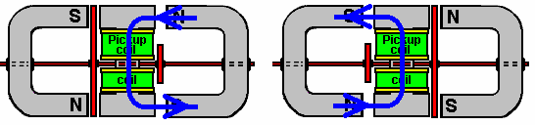

Na posição mostrada à esquerda, as linhas magnéticas de força fluem para baixo através das bobinas de captação. Quando o eixo do motor girou mais noventa graus, ocorre a situação à direita e lá, as linhas magnéticas de força fluem para cima através das bobinas de captação. Isso é mostrado pelas setas azuis no diagrama. Esta inversão do fluxo magnético ocorre quatro vezes para cada rotação do eixo do motor.

Enquanto o design de Ecklin-Brown assume que um motor elétrico é usado para girar a blindagem de mu-metal, não parece haver nenhuma razão pela qual a rotação não deva ser feita com um motor de imã permanente.

Formas toroidais são claramente importantes em muitos dispositivos que extraem energia adicional do ambiente. No entanto, o gerador Ecklin-Brown parece um pouco complicado para construção de casas, o princípio pode ser usado com um estilo de construção muito mais simples, onde os núcleos das bobinas de saída são barras retas de material adequado, como ferro macio ou âncoras de alvenaria mais prontamente disponíveis:

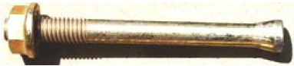

Se utilizar as âncoras de alvenaria, certifique-se de cortar a extremidade cônica, pois ela altera o efeito magnético de maneira indesejável. Usando uma serra de mão e um torno, cortar a ponta é uma coisa muito fácil de fazer e isso permite que uma bobina helicoidal comum seja enrolada diretamente no eixo ou em uma bobina simples que desliza para o eixo. Com qualquer bobina desse tipo, a tensão produzida aumenta à medida que o número de voltas na bobina aumenta. O consumo máximo de corrente depende da espessura do fio, pois quanto mais espesso o fio, maior a corrente que ele pode transportar sem superaquecimento.

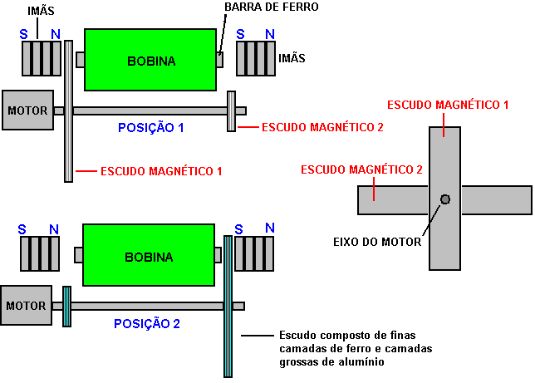

Podemos usar um ímã comum ou conjunto de ímãs em cada extremidade do núcleo reto para fazer com que um campo magnético forte flua através do núcleo de nossa bobina. À medida que o motor gira os dois braços de peneiramento, eles passam alternadamente entre o ímã em uma extremidade do núcleo e, em seguida, o ímã na outra extremidade do núcleo, criando um campo magnético flutuante passando através da bobina.

O desenho mostra apenas uma bobina de saída, mas pode haver duas bobinas:

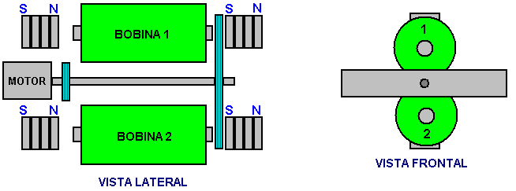

Ou pode haver quatro bobinas:

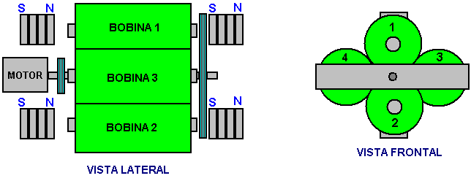

As bobinas podem ser conectadas em paralelo para aumentar a corrente de saída ou podem ser conectadas em série (em uma configuração de corrente) para aumentar a tensão de saída. Embora os desenhos mostrem as blindagens conectadas diretamente ao eixo de acionamento do motor (provavelmente um mangote de plástico de um pedaço de fio provavelmente seria usado para ajudar no alinhamento do eixo do motor e do eixo de blindagem), não há motivo para a blindagem não estar em um eixo separado montado em rolamentos e acionado por um arranjo de correia e polia.

Com um eixo de blindagem separado, permite que um eixo longo e rígido seja usado e que permita que haja bobinas e ímãs adicionais. O resultado poderia ser assim:

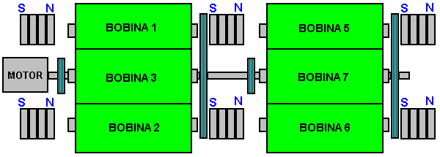

Motor Ímã Permanente de Howard Johnson.
Voltando aos motores de ímã permanente, um dos principais nomes neste campo é Howard Johnson. Howard construiu, demonstrou e obteve a patente US 4.151.431, em 24 de abril de 1979, de um escritório de patentes altamente cético, por seu projeto de um motor de imã permanente. Ele usou ímãs potentes, mas muito caros, de Cobalto / Samário para aumentar a potência e demonstrou os princípios motores para a edição de primavera de 1980 da revista Science and Mechanics. Sua configuração do motor é mostrada aqui:

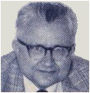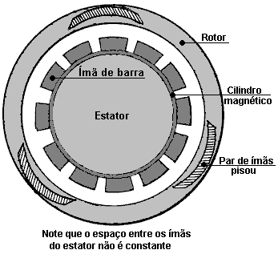

O ponto que ele faz é que o fluxo magnético de seu motor está sempre desequilibrado, produzindo assim um acionamento rotacional contínuo. Os ímãs do rotor são unidos em pares escalonados, conectados por um garfo não magnético. Os ímãs do estator são colocados em um cilindro de avental mu-metal. Mu-metal é muito altamente condutor de fluxo magnético (e é caro). A patente afirma que o ímã da armadura tem 3,125” (79,4 mm) de comprimento e os ímãs do estator têm 1” (25,4 mm) de largura, 0,25” (6 mm) de profundidade e 4” (100 mm) de comprimento. Ele também afirma que os pares de magnetos do rotor não são ajustados a 120 graus de separação, mas são escalonados ligeiramente para suavizar as forças magnéticas no rotor. Afirma também que o entreferro entre os ímanes do rotor e do estator é um compromisso, na medida em que quanto maior o intervalo, mais suave é a corrida mas menor é a potência. Então, uma lacuna é escolhida para dar a maior potência a um nível aceitável de vibração.

Howard considera ímãs permanentes como sendo supercondutores da temperatura ambiente. Presumivelmente, ele vê material magnético como tendo direções de rotação de elétrons em direções aleatórias, de modo que seu campo magnético é próximo de zero até que os spins eletrônicos sejam alinhados pelo processo de magnetização que então cria um campo magnético permanente, mantido pelo fluxo elétrico supercondutor.

O arranjo magnético é mostrado aqui, com os intervalos inter-ímã avaliados a partir do desenho na patente de Howard:

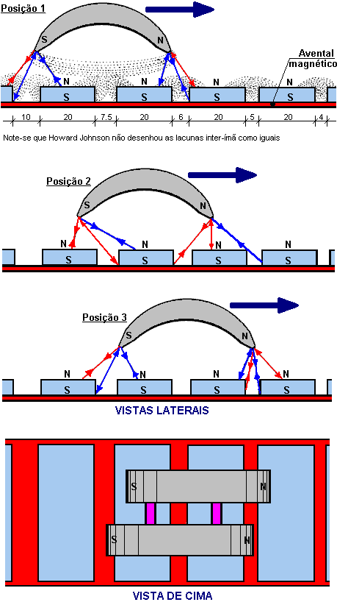

Um artigo de revista sobre isso pode ser visto em http://newebmasters.com/freeenergy/sm-pg48.html.

Motor de Ímã Permanente de Robert Tracy.
Algumas pessoas optaram por motores de ímã permanente onde o campo é blindado no momento apropriado por um componente móvel do motor. Robert Tracy foi premiado com a patente US número 3.703.653 em 21 de novembro de 1972 por um “Motor de movimento alternativo com meios de conversão de movimento”. Seu dispositivo usa escudos magnéticos colocados entre pares de ímãs permanentes no ponto apropriado na rotação do eixo do motor:

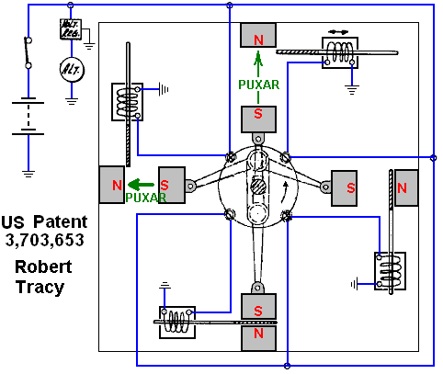

Motor Eletroímã de Ben Teal.
Motores deste tipo são capazes de produzir energia considerável. O motor muito simples, originalmente construído por Ben Teal usando a madeira como principal material de construção, recebeu a patente US número 4.093.880 em junho de 1978. Ele descobriu que, usando as mãos, não conseguia parar o eixo do motor girando apesar de ser tal um design de motor muito simples:

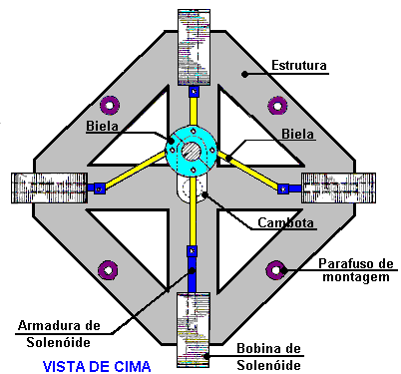

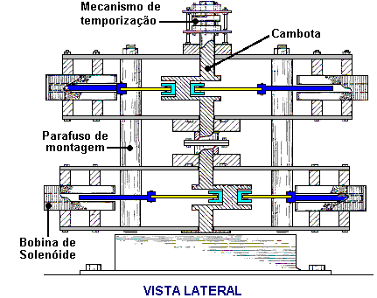

A operação do motor é tão simples quanto possível com apenas quatro interruptores feitos de metal flexível, empurrados por um came no eixo do rotor. Cada interruptor aciona o eletroímã quando precisa puxá-lo e desconectá-lo quando a puxada é concluída. O motor resultante é muito poderoso e muito simples. Energia adicional pode ser obtida simplesmente empilhando uma ou mais camadas adicionais uma sobre a outra. O diagrama acima mostra duas camadas empilhadas umas sobre as outras. Apenas um conjunto de quatro interruptores e um came são necessários, não importa quantas camadas são usadas, já que os solenóides verticalmente acima um do outro são conectados juntos em paralelo enquanto puxam ao mesmo tempo.

A potência fornecida pelo motor Teal é uma indicação da potência potencial de um motor de ímã permanente que opera de maneira bastante similar, movendo os escudos magnéticos para obter um movimento alternativo. Colocar um resistor e um capacitor em cada contato do interruptor suprime as faíscas e alimenta a corrente de volta para a bateria quando o contato é aberto, e isso aumenta consideravelmente a vida útil da bateria.

O Motor Jines de Ímã Permanente.
James E. Jines e James W. Jines receberam a patente US 3.469.130 em 23 de setembro de 1969, “Meios para proteger e isolar ímãs permanentes e motores magnéticos utilizando o mesmo” e que está no apêndice. Este projeto de motor de ímã usa blindagem seletiva dos ímãs de acionamento para produzir uma força contínua em uma direção. Ele também tem um arranjo mecânico para ajustar progressivamente a blindagem para ajustar a potência do motor.
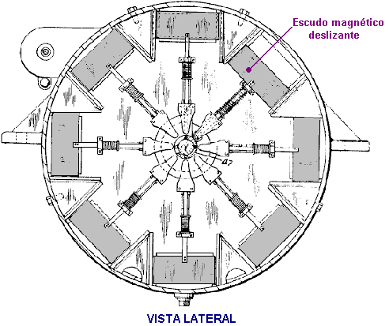

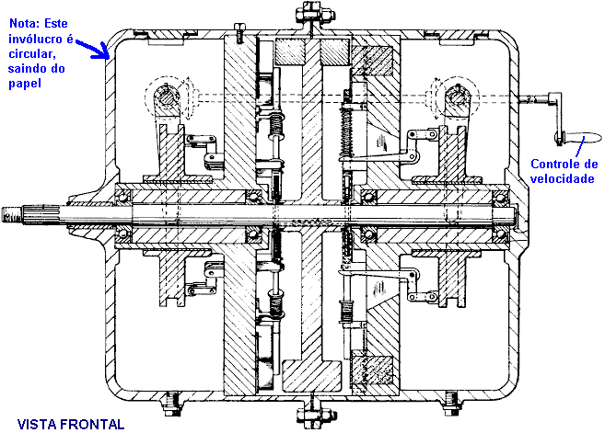
Este é um projeto muito interessante do motor magnético, especialmente porque não requer materiais que não estejam prontamente disponíveis em muitos fornecedores. Também tem a vantagem de não precisar de qualquer forma de ajuste exato ou balanceamento de forças magnéticas para fazê-lo funcionar.

Motor de Ímã Permanente de Stephen Kundel.
O projeto do motor de Stephen Kundel é mostrado detalhadamente em sua patente, mostrada na página A-968 do Apêndice. Ele usa um movimento oscilante simples para posicionar os ímãs do “estator” de modo que eles forneçam uma força rotacional contínua no eixo de saída:

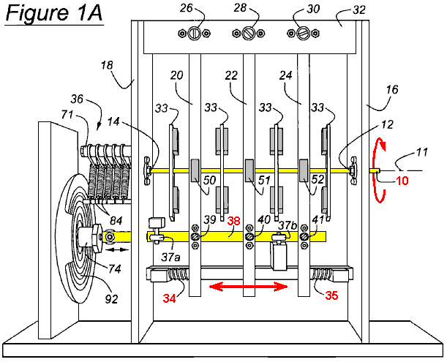

Aqui, o braço amarelo marcava 38, rochas à direita e à esquerda, empurradas por uma bobina solenóide 74. Não há razão óbvia para que esse movimento de balanço não possa ser alcançado por uma ligação mecânica conectada ao eixo de saída rotativo 10. Os três braços 20, 22 e 24, sendo articulados nos seus pontos superiores, são empurrados para uma posição central pelas molas 34 e 35. Os imans 50, 51 e 52, são movidos por estes braços, causando uma rotação contínua do veio de accionamento de saída 10 O movimento destes ímãs evita a posição onde os ímãs alcançam um ponto de equilíbrio e se fixam em uma única posição.

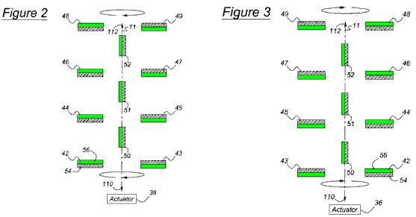
As Figs 2 e 3 mostram a posição dos ímãs, com a posição da Fig.3 mostrando um ponto na rotação do eixo de saída que é 180 graus (meia volta) mais além da posição mostrada na Fig.2.

Alguns outros arranjos de íman mais potentes que podem ser usados com este design são mostrados na patente completa no Apêndice.

Este projeto não parece apelar para muitos construtores, apesar do fato de que ele deve ser um dos motores magnéticos mais fáceis de montar e fazer funcionar. O nível de potência de saída pode ser tão grande quanto você quiser, pois camadas adicionais de ímãs podem ser adicionadas. A operação é muito simples e pode, talvez, ser vista mais facilmente se apenas um braço de alavanca for considerado. O braço de alavanca tem apenas duas posições de trabalho. Em uma posição, ele age em um conjunto de ímãs do rotor e, na segunda posição, atua em um segundo conjunto de ímãs do rotor. Então, vamos olhar para cada conjunto por vez. Se houver dois imãs próximos um do outro, um fixo na posição e o outro livre para se mover assim:

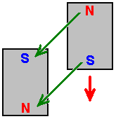

Os ímãs têm uma forte atração um pelo outro por causa dos pólos norte e sul que se atraem. No entanto, como os dois polos do Sul se repelem, o movimento do ímã que se aproxima não está diretamente ao longo das setas verdes mostradas, mas inicialmente está na direção mostrada pela seta vermelha. Essa situação continua com o ímã em movimento se aproximando do ímã fixo e a atração entre eles se fortalecendo o tempo todo. Mas, a situação muda imediatamente o ímã em movimento atinge o ponto mais próximo do ímã fixo. O impulso começa a passar, mas nesse ponto a direção da atração entre os ímãs começa a se opor ao movimento do íman em movimento:

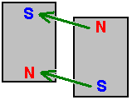

Se o ímã fixo permanecer nessa posição, então o ímã móvel irá oscilar brevemente e parar em frente ao ímã fixo como este:

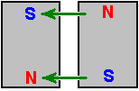

As forças de atração entre os dois ímãs agora são totalmente horizontais e não há força no ímã móvel para fazê-lo se mover. Isso é algo simples, entendido por qualquer um que tenha examinado ímãs permanentes para ver o que eles fazem. Stephen Kundel está bem ciente disso, e assim ele move o ímã “fixo” rapidamente para fora do caminho antes que a atração reversa retarde o íman em movimento. Ele move o ímã para o lado e desliza outro na posição como este:

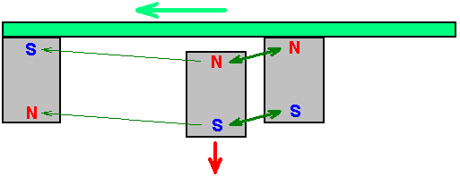

O novo ímã agora está muito mais próximo do ímã em movimento e tem uma influência muito maior sobre ele. Os pólos do novo ímã coincidem com os pólos do ímã em movimento, o que faz com que eles se afastem muito fortemente, dirigindo o ímã em movimento na direção em que ele estava se movendo. O ímã em movimento se move muito rapidamente e assim fica fora do alcance do Imãs fixos muito rapidamente, no ponto em que, os ímãs "fixos" do estator são movidos de volta para sua posição original, onde eles agem da mesma forma no próximo íman em movimento ligado ao rotor.

Esta operação muito simples requer apenas uma pequena força para mover os ímanes do estator lateralmente entre suas duas posições, enquanto a força entre os ímãs do estator e os ímãs do rotor pode ser alta, produzindo energia rotacional considerável ao eixo no qual os discos do rotor estão fixados.

A eficiência do sistema é reforçada porque, quando os ímãs do estator estão na primeira posição mostrada, o segundo ímã “fixo” não está ocioso, mas em vez disso, ele age no ímã do próximo disco do rotor:

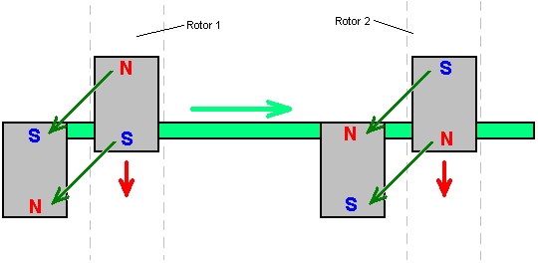

Para isso, os ímãs conectados ao disco Rotor 2 devem ser posicionados de modo que seus pólos sejam os reversos daqueles fixados no disco 1 do rotor. Stephen usa um alto-falante para balançar a barra horizontal na qual os ímãs do estator são montados, para trás e para frente como um alto-falante já tem esse mecanismo embutido. O motor de ímã permanente de Don Kelly também usa essa idéia muito simples de tirar os ímãs do estator do caminho no momento apropriado.

Motor de Ímã Permanente de Charles "Joe" Flynn.
A patente US 5.455.474, datada de 3 de outubro de 1995 e mostrada na íntegra no Apêndice, fornece detalhes desse desenho interessante. Ele diz: "Esta invenção refere-se a um método de produção de energia útil com ímãs como a força motriz e representa uma melhoria importante sobre construções conhecidas e é uma que é mais simples de construir, pode ser feita para ser auto partida, é mais fácil de ajustar e é menos provável que saia do ajuste. A construção atual também é relativamente fácil de controlar, é relativamente estável e produz uma quantidade surpreendente de energia de saída considerando a fonte de energia motriz que é usada. A presente construção faz uso de ímãs permanentes como a fonte de energia motriz, mas mostra um novo meio de controlar a interação magnética ou acoplamento entre os membros magnéticos e de uma maneira relativamente robusta, produz uma quantidade substancial de energia e torque de saída, e em um dispositivo capaz de gerar quantidades substanciais de energia ”.

A patente descreve mais de um motor. O primeiro é assim quando visto de lado:

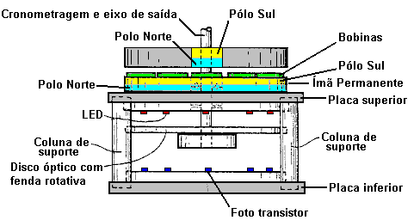

Uma vista explodida, mostra claramente as diferentes partes:

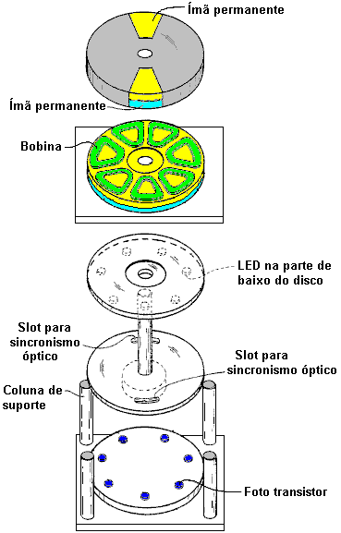

Esta construção é relativamente simples e, no entanto, a operação é poderosa. A energia é fornecida por três ímãs, mostrados em azul e amarelo. O íman inferior está na forma de um disco com os pólos dispostos nas grandes faces circulares planas. Este é o ímã do estator que não se move. Posicionado acima, é um disco feito de material não magnético (sombreado em cinza) e que possui dois imãs embutidos. Este disco é o rotor e está ligado ao eixo vertical central.

Normalmente, o rotor não giraria, mas entre os dois discos há um anel de sete bobinas que são usadas para modificar os campos magnéticos e produzir uma rotação potente. O acionamento dessas bobinas é muito simples e é organizado por um feixe de luz ultravioleta de um dos diodos emissores de luz através de um slot de um disco óptico acoplado ao eixo rotativo. Os LEDs e os foto-transistores estão alinhados com os centros das sete bobinas. A posição e a largura do slot controlam qual fototransistor é ligado e por quanto tempo ele permanece ligado. Este é um arranjo muito limpo e compacto. A parte realmente interessante do design é como as bobinas modificam os campos magnéticos para produzir a potência de saída do dispositivo. A orientação dos pólos magnéticos pode ser trocada, desde que isso seja feito para todos os três ímãs.

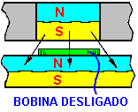

É mostrada aqui a situação quando um dos ímãs do rotor girou para onde está acima de uma das bobinas que ainda não está energizada. O pólo Sul do magneto do rotor é atraído para o pólo Norte, que é toda a face superior do magneto do estator, conforme mostrado pelas três setas. Se uma voltagem é aplicada à bobina, então este acoplamento magnético é interrompido e alterado. Se algum torque for desenvolvido como resultado da bobina ser ligada, ele será desenvolvido para qualquer lado da bobina energizada. Se a bobina não estiver ligada, haverá atração total entre os ímãs e nenhuma força de rotação será produzida. Você notará que há dois ímãs giratórios (um número par) e sete bobinas (um número ímpar), então quando um dos ímãs do rotor está acima de uma bobina, o outro não. Este escalonamento das duas posições é essencial para gerar um torque rotacional contínuo e suave e auto partida, sem necessidade de girar o eixo manualmente.

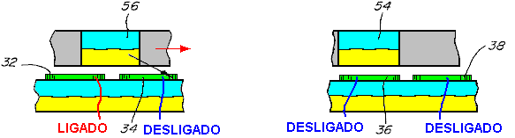

O diagrama acima mostra uma peça de ambos os lados do disco do rotor, para explicar o funcionamento das bobinas. À esquerda, o íman 56 sobrepõe a bobina 32 e a bobina 34. A bobina 32 é ligada e isto quebra a ligação magnética no lado esquerdo do magneto 56. Mas, a bobina 34 não está ligada, pelo que a atração entre o magneto 56 e o ímã de disco sob as bobinas permanece. Mesmo que esta atração esteja em um ângulo descendente, ela cria um empurrão no rotor, dirigindo-o para a direita, como mostrado pela seta vermelha.

Enquanto isso acontece, a situação em torno do outro lado do disco do rotor é mostrada à direita. Aqui, o imã 54 está acima da bobina 36 e essa bobina não está ligada, de modo que não há acionamento resultante em nenhuma direção - apenas uma tração para baixo no imã do rotor, em direção ao imã do estator abaixo dele. A bobina adjacente 38 também não está ligada e, portanto, não tem efeito na rotação. Este método de operação está muito próximo do projeto de motor de Robert Adams, descrito no próximo capítulo. É importante entender que este método de operação não se parece em nada com o dos pulsos de John Bedini, onde a rotação de um disco é causada pelo pulso elétrico aplicado a uma bobina, criando um impulso de repulsão a um ímã do rotor. Em vez disso, aqui, a bobina age como um escudo magnético, sendo provida com a mínima potência possível para fazer seu trabalho. A bobina é, com efeito, uma blindagem que não tem partes móveis, e portanto é um mecanismo muito inteligente para superar a tendência dos ímans do rotor de se prenderem aos ímãs do estator e impedirem a rotação.

A qualquer momento, seis das sete bobinas neste design estão inativas, então, com efeito, apenas uma bobina é alimentada. Este não é um grande dreno de corrente. É importante entender que a potência deste motor é fornecida pelos ímãs permanentes que estão puxando um para o outro. Cada um dos dois ímãs aplica uma tração horizontal no rotor a cada sétima volta, isto é, a cada 51,1 graus na rotação. Como as bobinas são um número ímpar, o rotor recebe uma força magnética a cada 25,5 graus na rotação, primeiro de um ímã do rotor e depois do outro ímã do rotor.

Segue-se então que a potência do motor pode ser aumentada pela adição de mais ímãs. O primeiro passo nessa busca por potência adicional é adicionar um segundo ímã de disco e bobinas no outro lado do rotor, de modo que haja um segundo puxão no ímã. Isto tem a vantagem adicional de equilibrar a tração para baixo do primeiro magneto de disco com uma tração para cima, proporcionando um empuxo horizontal aprimorado e balanceado, como mostrado aqui:

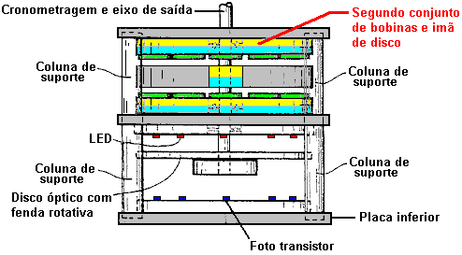

A comutação da bobina com a camada adicional de bobinas é mostrada aqui:

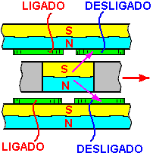

Isso produz um impulso horizontal maior. Embora este design tenha um ótimo desempenho, eu sugiro que uma forma muito mais simples de construção com um anel de ímãs de neodímio padrão pode ser usada em vez de um grande ímã de disco e bobinas circulares comuns colocadas em cima dos ímãs circulares. permite que os rotores de grande diâmetro sejam construídos, o diâmetro maior dando maior potência ao eixo de saída:

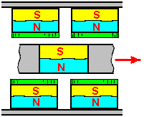

Para aumentar ainda mais a potência do eixo de saída, conjuntos adicionais de ímãs e bobinas podem ser adicionados como mostrado aqui:

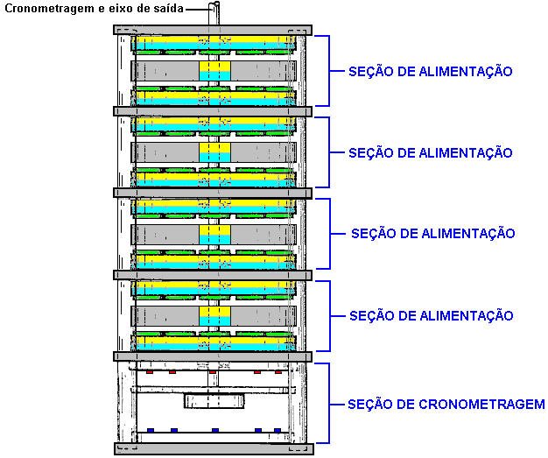

Deve ser lembrado que a seção de temporização mostrada acima pode ser substituída por um circuito temporizador NE555 que gera um fluxo constante de pulsos de ativação / desativação. Quando esses pulsos são alimentados às bobinas, o motor gira, escravizando-se à taxa de pulso. Isso proporciona um controle de velocidade imediato para o motor, bem como evita a necessidade do posicionamento preciso do disco com ranhuras, o que permite que os LEDs brilhem diretamente nos fototransistores no instante apropriado. Se essa abordagem for adotada, a seção de tempo mostrada acima será omitida.

O circuito que Charles especifica para alimentar as bobinas para bloquear os campos magnéticos dos ímãs permanentes usa MOSFETs de canal N e é muito simples. Aqui está o seu circuito para dirigir uma das bobinas:

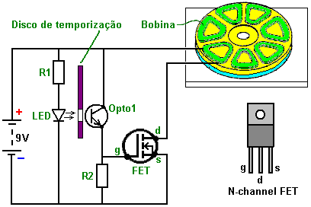

Apenas cinco componentes são usados. A corrente através da bobina é controlada por um transistor. Neste caso, é um transistor de efeito de campo, geralmente chamado de "FET". O tipo mais comum de FET é usado, ou seja, um FET de "canal N" que é o equivalente aproximado a um transistor NPN, conforme descrito no Capítulo 12. Um FET deste tipo é desligado quando a voltagem do "gate" (marcada) "g" no diagrama) é de 2,5 volts ou inferior. É ligado quando a voltagem no seu portão é de 4,5 volts ou mais.

Neste circuito, queremos que o FET seja ligado quando o disco de sincronização do motor estiver na posição correta e desligado em todos os outros momentos. Isso é organizado brilhando a luz de um diodo emissor de luz ou "LED" através de um orifício no disco de temporização que gira com o eixo do motor. Quando o orifício está em frente ao LED da bobina a ser alimentada, a luz brilha através do orifício e passa para um dispositivo sensível à luz, Charles optou por usar um transistor sensível à luz, mas um resistor dependente de luz como um ORP12 poderia ser usado em seu lugar. Quando a luz brilha no dispositivo "Opto1" no diagrama do circuito, a resistência cai drasticamente, aumentando a tensão no gate do FET e ligando-o. Quando o orifício do disco cronometrado passa pelo LED, a luz é cortada e a tensão da porta do FET cai, desligando o FET. Este arranjo faz com que a bobina do motor seja ligada e desligada no momento certo para dar uma poderosa rotação do eixo do motor. No circuito, o resistor "R1" está lá para garantir que a corrente que passa pelo LED não seja excessiva. O resistor "R2" tem um valor baixo em comparação com a resistência do "Opto1" quando não há luz sobre ele, e isso mantém a voltagem do gate do FET em um valor baixo, certificando-se de que o FET esteja completamente desligado.

Como você pode ver, este é basicamente um circuito muito simples. No entanto, como um destes circuitos é usado para cada bobina (ou para cada par de bobinas se houver um número par de bobinas nesta fatia do motor), o circuito na patente parece bastante complicado. na verdade, é muito simples. O resistor "R1" é usado para limitar o fluxo de corrente através de todos os LEDs usados ​​e não apenas um LED. Você poderia, é claro, usar um resistor para cada LED se quisesse. O circuito para alimentar duas bobinas (e não mostrar o disco de temporização) se parece com isso:

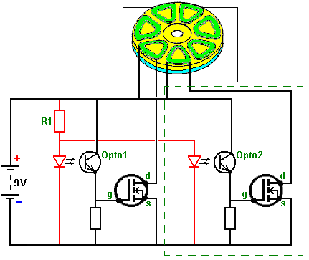

A seção dentro da linha tracejada verde é o circuito idêntico para a segunda bobina. Essa adição ao circuito é feita para cada bobina, momento em que o motor está pronto para funcionar. Se, como seria normal, várias camadas de ímãs estão sendo usadas, então as bobinas posicionadas acima umas das outras podem ser conectadas em uma corrente como esta:

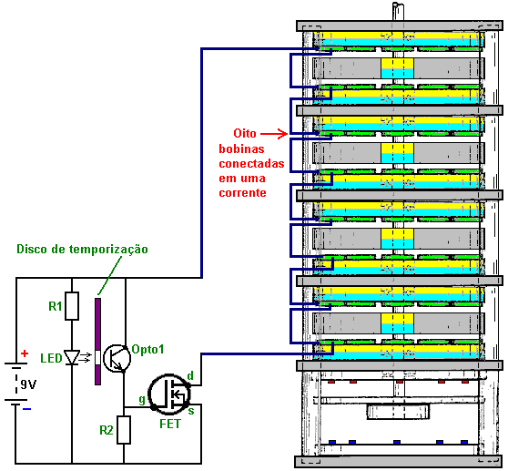

Conectar várias bobinas "em série" (em uma cadeia) como essa, reduz o número de componentes eletrônicos necessários e garante que os pulsos de cada uma dessas bobinas estejam exatamente no mesmo instante. Alternativamente, é possível conectar estas bobinas entre si "em paralelo", a escolha é geralmente ditada pela resistência das bobinas. O desenho da patente mostrado acima parece indicar que existe uma grande lacuna entre os LEDs e os dispositivos ópticos. Este provavelmente não é o caso, pois a maioria das pessoas escolheria manter o espaço entre o LED e o dispositivo dependente de luz o menor possível, montando-os de forma que fiquem bem afastados do disco de temporização em cada lado dele.

Nesta patente, Charles Flynn observa que este motor magnético pode ser usado para praticamente qualquer finalidade onde seja necessário um acionamento de motor ou motor e onde a quantidade de energia disponível ou necessária para produzir a força motriz possa variar de pouco a zero. Charles produziu motores deste tipo que são capazes de girar em velocidade muito alta - 20.000 rpm e com torque substancial. Velocidades menores também podem ser produzidas, e o motor pode se tornar auto-inicial. Devido à baixa potência necessária para operar o dispositivo, Charles conseguiu operar o motor usando apenas uma bateria seca de nove volts.

Uma aplicação que parece mais apropriada para este projeto de motor é o aquecedor Frenette mostrado no Capítulo 14. A utilização deste motor para acionar os discos dentro do tambor de aquecimento produziria um aquecedor que parece ser acionado apenas por uma bateria de nove volts. No entanto, enquanto isso é a aparência, a realidade é que o poder deste motor vem dos ímãs permanentes e não da bateria. A corrente da bateria é usada apenas para evitar a tração para trás dos ímãs e não é usada para acionar o motor.

Embora o uso de um disco temporizador seja um arranjo muito satisfatório, também é possível usar circuitos eletrônicos em vez do disco mecânico temporizado, os dispositivos opto e os LEDs. O que é necessário aqui é um dispositivo que produza uma série de pulsos de voltagem que podem ser usados para acionar a voltagem de gate de cada FET, de menos de 2,5 volts para mais de 4,5 volts. Parece que o conhecido chip temporizador 555 seria adequado para essa tarefa e certamente funcionaria com a bateria de nove volts. No entanto, temos mais de um conjunto de bobinas que precisam ser executadas. Por exemplo, se disséssemos quatro conjuntos de bobinas para alimentar quatro transistores FET diferentes, um após o outro, poderíamos usar um chip "Divida-por-oito", como o chip 4022. Este chip pode ser configurado para dividir por qualquer número de dois a oito. Tudo o que é necessário para selecionar o número para dividir, é uma conexão entre dois dos pinos no chip.
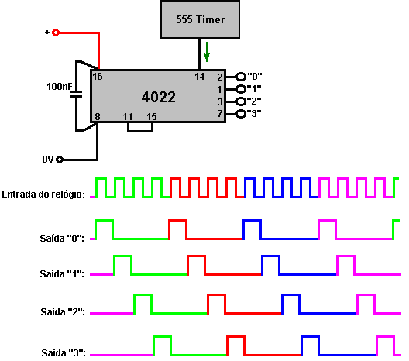

A tensão de saída nos pinos marcados com "1", "2", "3" e "4" aumenta um após o outro, conforme mostrado no diagrama acima. Assim, cada um desses pinos de saída seria conectado às portas FET nessa ordem e os FETs seriam ligados na mesma ordem.

Com o chip 4022, as conexões para a taxa de divisão são as seguintes:

Para "Dividir por 7", conecte o pino 10 ao pino 15
Para "Dividir por 6", conecte o pino 5 ao pino 15
Para "Dividir por 5", conecte o pino 4 ao pino 15
Para "Dividir por 4", conecte o pino 11 ao pino 15
Para "Dividir por 3", conecte o pino 7 ao pino 15
Para "Dividir por 2", conecte o pino 3 ao pino 15

Ao usar um circuito como este, a taxa de pulso do chip 555 é ajustada para um valor muito baixo, como meio segundo, para que o eixo do motor possa ser iniciado. Uma vez que se move, a taxa de pulso é aumentada gradualmente para acelerar o motor. Uma vantagem deste método é que ele permite controle de velocidade, e se o motor estava sendo usado para alimentar um aquecedor Frenette, então o controle de velocidade também atuaria como um controle de temperatura para o aquecedor.

Um possível circuito de chip 555 pode ser:

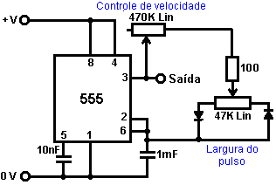

Como isso permite que a velocidade seja controlada e quando a velocidade desejada é atingida, a largura de pulso pode ser ajustada para fornecer a corrente mínima de consumo para manter essa velocidade. Existem, é claro, muitos outros circuitos adequados que poderiam ser usados em vez deste, e o Capítulo 12 o explicará sobre alguns deles, além de explicar como os circuitos funcionam e como construí-los.

Se por acaso é difícil encontrar ímanes circulares adequados com os pólos em faces opostas, sugiro que seja possível usar ímanes retangulares comuns por toda a parte e bobinas retangulares como mostrado aqui:

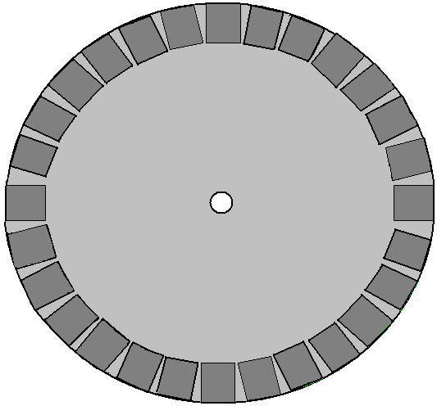

E embora esse arranjo não seja tão magneticamente eficiente quanto um ímã circular, ele tem a conveniência de permitir a construção de um rotor de qualquer tamanho escolhido. Idealmente, ao contrário do estator mostrado acima, deve haver um número ímpar de ímãs, ou, na falta deste, um número ímpar de bobinas. Alternativamente, o rotor pode ter um número ímpar de ímãs para permitir a auto partida. Mas, deve-se notar que, se o motor deve ser acionado por um sistema eletrônico de pulsos, é muito mais simples ter um número par de ímãs no estator e iniciar o movimento do motor manualmente. Isso ocorre porque, com um número ímpar de ímãs do estator, os sensores ópticos não são exatamente opostos um ao outro e, portanto, não disparam juntos. Com um número par de ímãs de estator, as bobinas que estão a 180 graus de distância podem ser conectadas juntas ao mesmo tempo que são disparadas. Com o disco sincronizado óptico ranhurado, os slots são exatamente opostos um ao outro e combinam com a largura dos ímãs do rotor, mas as bobinas (quase) opostas umas às outras não são ligadas e desligadas exatamente ao mesmo tempo, embora seus arcos para sobrepor parte de sua operação. Isso poderia ser fornecido eletronicamente usando um atraso monoestável para a bobina no lado oposto do disco.

O objetivo de cada bobina é cancelar apenas o campo magnético do imã permanente abaixo dele. O campo magnético produzido pela bobina depende da corrente que circula na bobina, do número de voltas na bobina e da área da bobina. A corrente que flui depende do diâmetro do fio e da tensão aplicada a ele. Provavelmente, é necessário montar apenas um ímã no estator e experimentar a bobina até que o acionamento e a bobina atuais permitam que o rotor gire livremente. Qualquer que seja o resultado da bobina, deve ser ok para todos os ímãs, embora eles possam variar um pouco em força.

Dispositivos Magnéticos da Steorn.
A empresa irlandesa Steorn produziu um sistema que é quase idêntico ao motor de ímã Charles Flynn que acabamos de descrever. Eles chamam seu dispositivo de "Orbo" e seu funcionamento é praticamente o mesmo. O avanço feito pela Steorn é que eles criaram um sistema de mascaramento magnético muito inteligente usando toróides de ferrite enrolados com uma bobina de fio de cobre. Este é um método inteligente de ligar e desligar a atração magnética. Quando a bobina carrega uma corrente suficiente, gera um campo magnético circular em espiral ao redor do toróide e não saindo do toróide. Este campo não tem atração por ímãs externos. Não faz diferença se a direção do fluxo de corrente através da bobina é invertida como o campo magnético resultante gira apenas em torno do toróide na direção oposta e executa exatamente o mesmo bloqueio magnético do anel de ferrite que forma o toróide. Se não fluir corrente, então o fio de cobre não bloqueia a influência do anel de ferrite e os ímãs permanentes no rotor são fortemente atraídos por ele, fazendo com que o rotor gire.

Em seu site www.steorn.com, Steorn ilustra seu design como este:

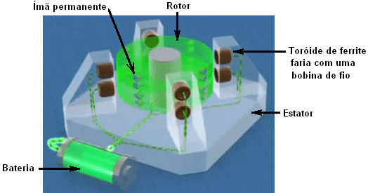

Nesta implementação, oito anéis de ferrite são montados no estator em quatro locais separados por noventa graus. Estes são enrolados com bobinas de fio de cobre que podem ser alimentados por uma bateria, através de um mecanismo de temporização. O rotor embutiu oito pares de pequenos ímãs permanentes, também espaçados a noventa graus um do outro.

Exatamente da mesma maneira que o motor Adams descrito no capítulo 2, a corrente através das bobinas é ajustada para o nível mínimo que permite que o rotor gire livremente. O mecanismo de temporização é então ligado e o motor e o rotor recebem uma rotação. Os ímãs do rotor são fortemente atraídos por seus anéis de ferrite correspondentes montados nos postes do estator e isso acelera o rotor.

Se nenhuma corrente é passada através das bobinas, então o rotor irá oscilar para frente e para trás por um curto período de tempo antes de parar com os imãs o mais próximo possível dos anéis de ferrite. Para evitar que isso aconteça, o circuito de temporização detecta quando os ímãs alcançam os anéis de ferrite e passa a corrente mínima pelas bobinas, prendendo os anéis dentro de um campo magnético que não tem efeito sobre os ímãs do rotor. O momento do rotor faz com que ele gire sobre os anéis do estator para uma posição onde os ímãs estão mais próximos dos próximos anéis do que são para os que eles acabaram de passar, momento em que, a corrente é cortada e o magnético atração pelos retornos dos anéis de ferrita. Isto é idêntico a um modo de operação do motor Adams.

O próximo passo também é idêntico ao do motor Adams, ou seja, adicionar algumas bobinas de captação para converter parte da energia magnética rotativa em energia elétrica, seja para recarregar a bateria de acionamento ou para alimentar outro equipamento, ou ambos.

O arranjo de Steorn para fazer isso é adicionar um disco adicional, contendo ímãs permanentes, ao rotor e posicionar bobinas de fio opostas a esses ímãs, como é normal para um gerador. Steorn escolhe mostrar a energia resultante carregando a bateria novamente:

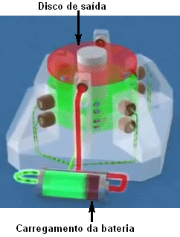

Apresentações de vídeo sobre este estilo de motor / gerador estão em:
http://www.youtube.com/watch?v=AXamGLyRkt8&NR=1
http://www.youtube.com/watch?v=rg3rLqYMzN4&feature=related e
http://jnaudin.free.fr/steorn/indexen.htm

Nós tendemos a pensar neste estilo de motor movido a ímã como sendo de baixa potência. Isto é provavelmente porque é frequentemente o caso que as implementações de prova de princípio mostradas são dispositivos menores. Estes motores podem ser muito poderosos e o mostrado aqui, projetado e construído pelo Sr. Sung da China tem uma potência de saída de 20 kilowatts ou 27 cavalos de potência:

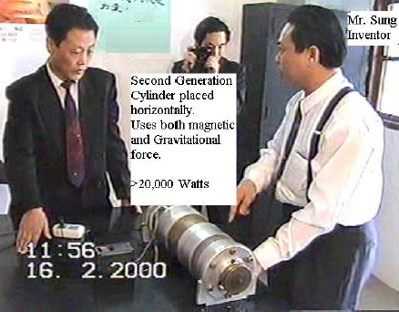

E outro projeto que tem um diâmetro maior e cerca de 144 ímãs tem uma produção relatada de 225 cavalos de potência:

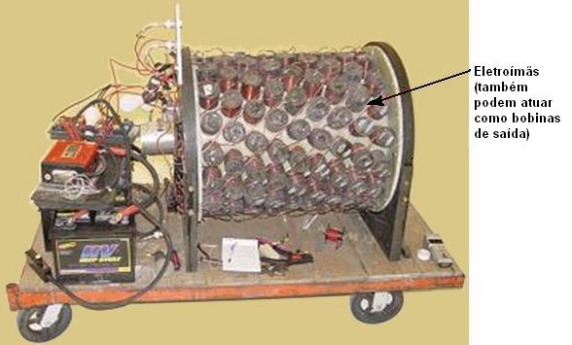

Você notará que cada anel de ímãs é posicionado mais ao redor da borda do cilindro, fornecendo impulsos poderosos de 64 magnetos a cada 22,5 graus de rotação, portanto não é de admirar que o motor tenha considerável potência de eixo. Algumas das bobinas podem ser trocadas para coletar energia se as condições de trabalho não precisarem da potência de saída do eixo completo, carregando a bateria da unidade. O cilindro interno rotativo tem ímãs permanentes montados nele.

Motor Ímã Permanente de George Soukup.
Costumava haver um vídeo na web, mostrando um motor de ímã construído no estilo "V" de colocação de ímã que tem dois conjuntos de ímãs permanentes espaçados como este:

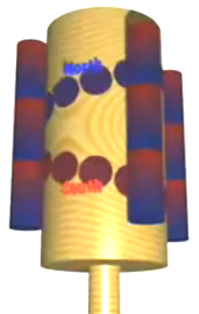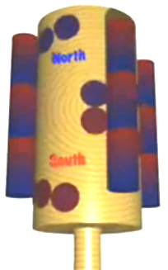

Este estilo de arranjo magnético (ímãs do norte mostrados em azul e sul em vermelho) tem um ponto de travamento onde a mudança do espaçamento amplo para o espaçamento estreito ocorre e isso faz com que a rotação pare por aí.

A implementação mostrada neste vídeo tem os ímanes em V espaçados um pouco mais distantes como mostrado aqui:

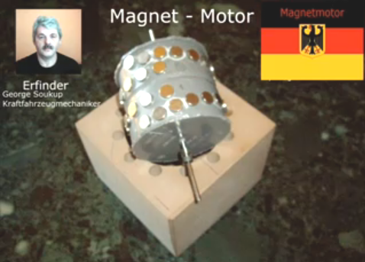

A conicidade é muito menos pronunciada, com uma folga interna quatro vezes maior do que a folga para o anel externo. Parece também que o último ímã interno tem uma folga maior ao redor do tambor do que o anel remanescente de ímãs.

A caixa é muito simples, com um anel espaçado uniformemente de doze buracos para levar ímans longos com áreas magnetizadas Norte e Sul alternadas ao longo do seu comprimento. Você vai notar pelas fotos, que George tem cavidades para levar até doze pilhas de ímãs de estator, embora ele use apenas cinco deles para suas demonstrações.

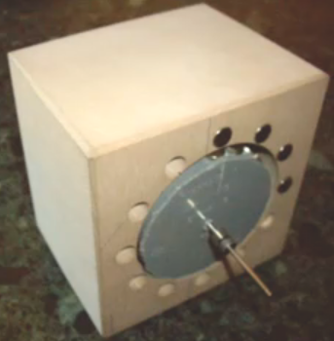

A caixa possui espaço considerável para o tambor e os ímãs. O rolamento do eixo traseiro é colocado na parte de trás da caixa:
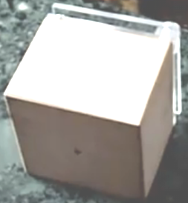

A frente tem duas chapas de acrílico, uma para prender os ímãs de inserção no lugar e uma para fornecer o suporte do rolamento dianteiro do eixo:

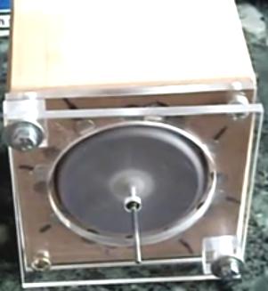

Como não há comentários com o vídeo, é um pouco difícil captar todos os detalhes, mas parece que os ímãs do estator de posicionamento permitem que o motor supere o ponto normal de aderência do arranjo típico do motor em V. O vídeo mostra vários arranjos incluindo o agrupamento não simétrico mostrado aqui onde quatro ou cinco ímãs consecutivos são usados e os slots restantes deixados vazios:

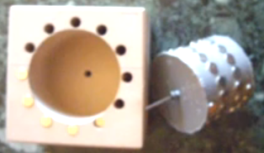

Motor de Ímã Permanente de Dietmar Hohl.
Se você gostaria de fazer um simples motor desse tipo, então as informações fornecidas por Dietmar Hohl, que me foram passadas por Jes Ascanius, da Dinamarca, mostram como. Ele usa ímãs de neodímio redondos de 20 mm de diâmetro com 10 mm de espessura, empilhados em pares no estator deste layout:

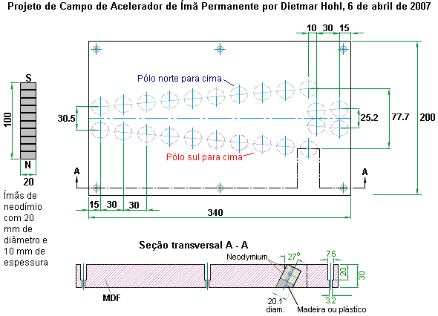

Isso mostra um arranjo de porta magnética construído em uma peça plana de painel de fibras de média densidade com 30 mm de espessura. Os orifícios perfurados são 20,1 mm de diâmetro e posicionados de modo a pegar dois dos 10 mm de espessura empilhados juntos. Os furos são perfurados em um ângulo de 63 graus em relação à horizontal ou 27 graus em relação à vertical, da maneira que você preferir pensar. De um lado da placa, os ímãs inseridos têm seus pólos norte voltados para cima, enquanto no outro lado da placa, os ímãs são inseridos com seus pólos sul voltados para cima. Dietmar mostra seis furos para levar parafusos ou parafusos para prender o pedaço de MDF a uma tábua ou mesa maior. Aqueles não formam nenhuma parte do sistema magnético e podem ser omitidos. Um vídeo de uma versão dele em ação pode ser encontrado em http://www.free-energy-info.tuks.nl/Vtrack.mpg.

O portão opera fazendo com que uma pilha de dez dos ímãs role ao longo da trilha em forma de V e passe suavemente pela junção com o próximo conjunto de ímãs posicionados em V. Pode haver tantos conjuntos de V quanto quiser e a pilha de ímanes continuará a rolar. Este é um dos poucos projetos de porta magnética que se adapta ao funcionamento do tambor como um rotor do motor.

Os ímãs são posicionados em um ângulo para usar os campos magnéticos na borda dos ímãs. Eles são empilhados em pares para aumentar seu poder. A potência do motor depende da força dos ímãs, da proximidade das pilhas magnéticas do estator com os ímãs da esteira de VF e do número de pilhas de ímãs do estator. Se você decidir construir um desses motores, então é sugerido que você facilite as coisas mantendo a curvatura baixa, usando três ou quatro dos Vs. Com as dimensões de Dietmar, um tambor de 2 V teria 216,5 mm (8,5”) de diâmetro, um tambor de 3 V teria um diâmetro de 325 mm (12,8”) e um tambor de 4 V com um diâmetro de 433 mm (17”) e essas dimensões incluem a tira de 30 mm (1 3/16”) que segura os ímãs, de modo que os diâmetros do tambor interno são 30 mm a menos em cada caso.

Ao fazer o tambor do motor, é possível usar um material flexível para segurar os ímãs. Isto permite que a tira seja colocada plana enquanto os furos são perfurados, e depois fixada na parte externa de um tambor rígido com um diâmetro menor de 60 mm do que os mencionados acima. Jes Acanius da Dinamarca mostra como um gabarito pode ser feito para facilitar a perfuração dos buracos:

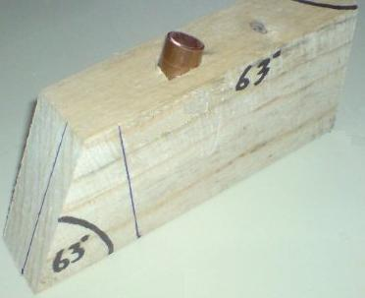

Este teve um comprimento de tubo de cobre inserido no ângulo correto, a fim de direcionar a broca no ângulo exato necessário. Este motor foi replicado com sucesso por Jes Ascanius, da Dinamarca, que usava ímãs de 10 mm, e novamente com ímãs quadrados que foram empurrados para buracos redondos e nem mesmo inclinados nesta implementação de prova de conceito que levou apenas uma hora para construir usando material de sucata para a mão, e que funcionou:

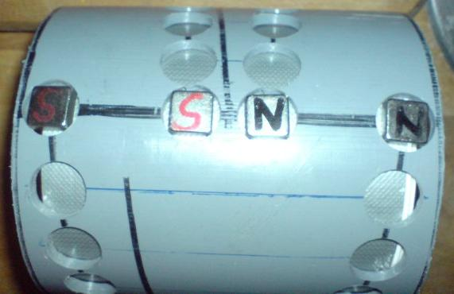

Com o design da Dietmar usando pares de ímã de ângulos, o número de ímãs necessários é bastante alto. Para um único V, existem 58 ímanes. Para uma versão de 2-V, 106 ímans. Para uma versão de 3-V, 154 ímans e para uma versão de 4-V, 202 ímanes se houver apenas uma pilha de ímanes de estator, é necessário adicionar dez ímanes adicionais à contagem de cada pilha de ímanes de dez ímanes adicionais. . É provável que a potência do motor aumente à medida que o diâmetro aumenta à medida que o braço de alavanca que o ímã tem para girar o tambor aumenta - o dobro do diâmetro para (quase) dobrar a potência.

Motores Simples de Ímã Permanente.
É muito difícil usar o poder dos ímãs permanentes para produzir um motor apenas por eles. O design de Dietmar Hohl mostrado acima é um dos poucos que podem ser prontamente feitos e testados em casa. O problema é que quase todos os ímãs têm um campo magnético simétrico, enquanto o que é necessário para um motor acionado por um ímã é um campo magnético assimétrico. Consequentemente, os ímãs devem ser combinados de maneira a distorcer sua forma normal de campo. Você notará que no motor Hohl, os ímãs de acionamento estão inclinados e isso é uma característica importante do uso de ímãs em motores.

As escolas atualmente ensinam que o campo magnético em torno de um ímã de barra é assim:

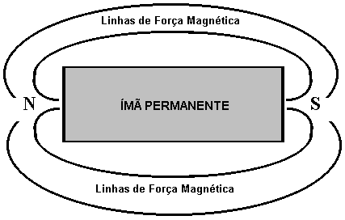

Isso é deduzido espalhando-se limalhas de ferro em uma folha de papel presa perto do imã. Infelizmente, isso não é uma dedução correta, pois as limalhas de ferro distorcem o campo magnético por sua presença, cada uma se tornando um ímã em miniatura por si só e altera as propriedades magnéticas do espaço ao redor do ímã no plano das limalhas de ferro. Uma medição mais cuidadosa mostra que o campo realmente produzido por um ímã de barra é assim:

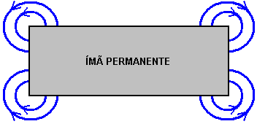

Existem muitas linhas de força, embora esses diagramas mostrem apenas dois deles. Na realidade, as linhas de força nos cantos se espalham em três dimensões, com linhas curvas e de fluxo circular acima do topo do ímã, linhas circulares abaixo da face inferior do ímã. Essas linhas de força estão mais ou menos no formato de uma bola de futebol com o canto do ímã no centro do futebol. Na verdade, há muitas camadas dessas linhas de força magnética, então é como ter uma série de bolas de futebol cada vez maiores, todas centralizadas no canto do ímã. É extremamente difícil desenhar essas linhas e mostrá-las claramente. O livro de Howerd Johnston, "O Mundo Secreto dos Ímãs", lhe dará uma boa idéia das linhas reais de força em torno de um ímã de barra. O arranjo destas linhas de força magnética geralmente não é conhecido e se você usar o Google "linhas magnéticas de imagens de força", você encontrará apenas a ficção ensinada nas escolas. No entanto, o fato importante é que existe um campo magnético rotativo em cada canto de um magneto magnético típico. Segue-se então que, se uma fileira de ímãs é colocada em um ângulo, então haverá um campo líquido resultante em uma única direção.

Por exemplo, se os ímãs são girados quarenta e cinco graus no sentido horário, então o resultado seria assim:

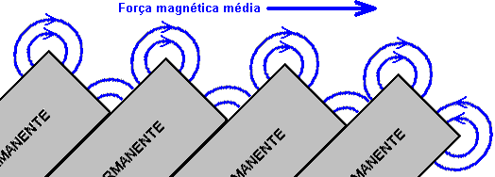

Com esse arranjo, os cantos opostos dos imãs, como mostrado aqui, estão mais abaixo e, portanto, deve haver uma força magnética líquida empurrando para a direita logo acima do conjunto de ímãs. No entanto, a situação não é tão simples e direta como você pode imaginar. As linhas adicionais de força magnética que não foram mostradas no diagrama acima, atuam mais longe dos ímãs e interagem, criando um complexo campo magnético composto. É frequentemente descoberto que, após quatro ou cinco ímãs, é necessário deixar um pequeno espaço antes que a linha de ímãs continue em.



Dois rapazes; Anthony e Andreas, usaram este arranjo magnético para criar uma trilha magnética e se divertiram muito, enviando um ímã deslizando entre duas dessas fileiras de ímãs angulados. Inicialmente, usaram os ímãs de cerâmica mais baratos e obtiveram um movimento muito satisfatório ao usar um ímã de neodímio como componente móvel:

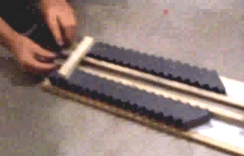

Você vai notar que eles conseguiram uma fileira de 18 ímãs de cerâmica em cada lado da pista e os resultados que estão obtendo são muito bons. Eles têm três vídeos na web no momento atual:

https://www.youtube.com/watch?v=Vo2-Qb3fUYs
https://www.youtube.com/watch?v=VeXrFfw4RSU
https://www.youtube.com/watch?v=VTbFfEEE_qU

O magneto móvel é composto de quatro ímãs de neodímio de 12 mm x 12 mm x 12 mm (ou meia polegada por meia polegada por meia polegada) ao norte - Sul - Norte - Sul - Norte - Sul - Norte - Sul:

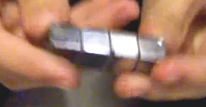

Eles não divulgaram todos os detalhes do que estão usando (acidentalmente, e não por intenção). Os ímãs do estator de cerâmica são 48 mm x 20 mm x 10 mm com os pólos em cada uma das faces principais. Eles posicionam cada ímã com seu pólo norte voltado para a pista e eles angulam os ímãs a 45 graus. Há uma lacuna de 15 mm entre os ímãs do estator e os ímãs em movimento em ambos os lados da pista. Tiras de madeira direcionam os ímãs móveis.

Os ímanes de neodímio têm características muito diferentes das dos ímanes de cerâmica (e isso não é apenas a força do campo magnético). Não é incomum para os experimentadores descobrirem que os dispositivos funcionarão bem com um tipo de ímã, mas não com o outro tipo. Aqui, os desenvolvedores também tentaram usar dois conjuntos de cinco ímãs de neodímio angulares em cada lado da pista e o resultado foi um impulso mais poderoso em seus ímãs em movimento.

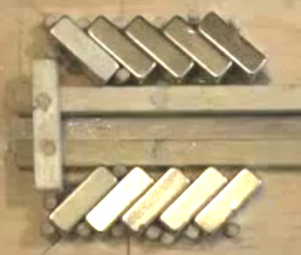

Os imãs são mantidos no lugar nesta imagem, por cavilhas de madeira empurradas na prancha de base. Eles usaram estes para evitar qualquer material de fixação magnética que pudesse alterar o campo magnético.

O próximo passo seria energizar um motor usando sua técnica de pista magnética. No entanto, isso foi tentado muitas vezes e a conclusão é que é MUITO difícil mudar uma pista magnética reta em uma que forma um círculo completo. Portanto, eu sugeriria o seguinte arranjo:

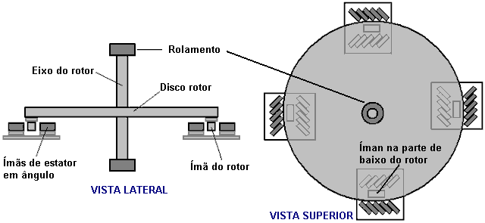

Aqui, um rotor de disco simples tem quatro ímãs (do tipo usado para mover a trilha magnética) presos na parte de baixo do disco e posicionados de forma que eles se movam através de quatro conjuntos curtos de quatro ou no exterior cinco ímãs de estator em ângulo como o disco gira. Não importa se o eixo do rotor é horizontal ou vertical. Se o disco girar bem, então conjuntos de duas bobinas de coleta de núcleo de ar podem ser posicionados entre cada um dos conjuntos de magnetos do estator, de modo que a eletricidade seja gerada conforme os ímãs do rotor passam acima da cabeça. Se um construtor decidir conectar dois discos de rotor ao eixo do rotor, os dois rotores devem ser posicionados de modo que o eixo do rotor seja empurrado a cada 45 graus de rotação, em vez de a cada 90 graus, como mostrado aqui. Este estilo de motor está definitivamente dentro do escopo da pessoa média para construir, se eles estão inclinados a fazê-lo.

Foi-me pedido que eu dissesse como eu pessoalmente iria construir um protótipo dessa natureza. Como eu tenho habilidades construtivas muito limitadas, eu faria assim:

Para o rolamento, eu escolheria uma ventoinha de resfriamento de computador, pois elas têm rolamentos muito bons e, se não for para entregar dentro de um computador antigo e obsoleto, elas podem ser compradas muito, muito barato. O diâmetro do ventilador não é importante. Esses fãs geralmente são parecidos com isso:

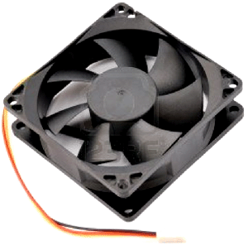

Como a parte do ventilador que gira normalmente não se projeta acima do quadro estacionário, um espaçamento entre madeira ou plástico é necessário para fornecer a folga. O disco é colado ao centro do ventilador usando talvez, Impact Evostick, resina epóxi ou super cola. Então ficaria assim:

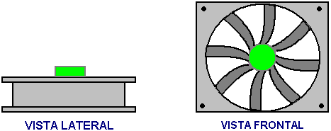

Um quadrado de madeira pode então ser parafusado ao espaçador, como este:

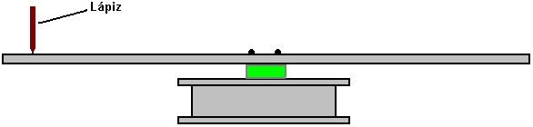

E como não tenho esperança de criar dispositivos mecânicos de boa qualidade, eu segurava um lápis com firmeza contra um suporte e dava um giro à madeira, de modo que o lápis desenha um círculo perfeito exatamente centrado no rolamento do ventilador. Então, marcando a madeira e o espaçador para que não haja dúvidas sobre o caminho ao redor da madeira que está preso ao espaçador, eu desparafusaria a madeira e cortaria a linha do lápis com muito cuidado, alisando as bordas do disco gentilmente lixa. Aparafusando o disco no lugar, um giro deve confirmar que a borda do disco permanece firmemente no lugar sem oscilação da borda. Na verdade, se o disco não é perfeito, isso não é um grande problema, pois são os ímãs do rotor que precisam ser posicionados com precisão e, para isso, outra linha de lápis pode ser produzida girando o disco quando a posição desejada for determinada.

Ímãs permanentes variam enormemente em tamanho e força, então quando os ímãs são comprados, é uma questão de testá-los usando uma faixa do tipo usada por Anthony e Andreas. Os ímãs do estator são angulados em cerca de 45 graus em relação à pista e com apenas quatro de cada lado, é o caso de encontrar o espaçamento entre os dois conjuntos de ímãs em ângulo que empurra os ímãs do estator mais ao longo da pista.

Embora seja interessante ver um motor de ímã permanente girar inteiramente por conta própria, nós realmente queremos que ele faça um trabalho útil, e então montamos bobinas de saída de modo que os ímãs do rotor passem sobre eles durante a rotação:

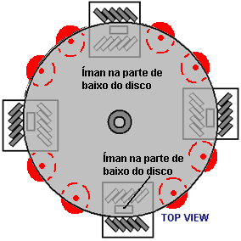

Um método eficaz de conectar as bobinas de saída vem de Denis Sabourin, da França. As bobinas são enroladas como bobinas bifilares, isto é, enroladas com dois comprimentos idênticos de fio lado a lado para cada volta, usando 50 gramas de fio de 0,19 mm de diâmetro. Então, eles estão conectados em pares e os pares colocados em paralelo como este:

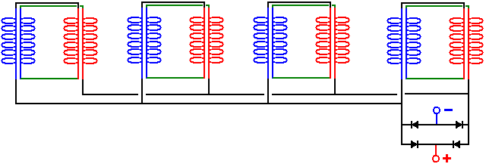

Este método de conexão foi encontrado para ser muito eficaz para bobinas que têm ímãs passando por eles e a saída pode ser usada para alimentar um Joule Thief para carregar baterias:

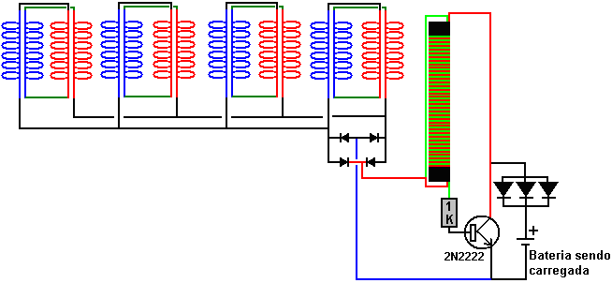

Motor Ímã Permanente de Donald Kelly.
Em 1979, o Sr. Kelly recebeu uma patente sobre um projeto de motor de imã permanente. Ele comenta que, além de ser muito difícil gerar energia suficiente para mover mecanicamente os ímãs do estator ligeiramente para obter rotação contínua, a taxa de revoluções resultante é muito baixa. Por essas razões, ele optou por mover os ímãs do estator levemente usando pequenos motores CC. Seu design está incluído aqui, pois é um conceito relativamente fácil de entender. A idéia geral não é diferente da de Stephen Kundel, que balança os ímãs do estator com um solenóide, como mostrado anteriormente neste capítulo. O objetivo aqui é usar uma pequena corrente elétrica para gerar uma poderosa rotação muito maior do que seria possível a partir da própria corrente elétrica, e assim, produzir o que está em vigor, uma multiplicação de poder através do uso de ímãs permanentes. Uma cópia ligeiramente reformulada de sua patente é mostrada no Apêndice.
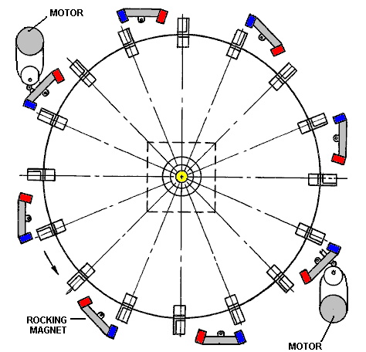

A operação é uma estratégia simples. Oito conjuntos de ímãs são montados em braços oscilantes. Estes têm duas posições principais. Na primeira posição, os ímãs do balancim atraem os ímãs montados no rotor. Quando o rotor se move devido a essa atração e atinge um ponto em que há um atrito para trás no rotor, a posição dos braços oscilantes é alterada de modo que o primeiro conjunto de ímãs seja movido para fora do caminho para uma posição onde eles têm pouco efeito devido à sua maior distância dos ímãs do rotor. Este movimento rocker também move ímãs da polaridade oposta que empurram os ímãs do rotor em seu caminho. Neste design, a atração e o impulso são aplicados a diferentes conjuntos de ímãs. Se a atração estiver nos ímãs 1, 3, 5, etc., então o impulso estará nos ímãs 2,4,6, etc. Mas, apesar disso, a tração e o impulso são aplicados a cada ímã do rotor conforme ele passa. A potência necessária para operar os motores elétricos é mínima, pois a potência do motor é fornecida pelos ímãs. Em vez de dois motores minúsculos, seria possível operar os braços oscilantes usando pequenos solenóides e, se o motor for usado para alimentar um gerador elétrico, o projeto poderia ser feito auto-alimentado usando parte da saída elétrica para fornecer o necessário. potência de entrada. O esboço acima mostra apenas uma camada do motor, mas pode haver quantas camadas desejar, cada uma impulsionando o único eixo de saída e aumentando a potência com cada camada.

Motor Ímã "Perendev" de Mike Brady.
Um dos mais conhecidos motores de ímã permanente é o motor "Perendev", que captura a imaginação da maioria das pessoas. Diz-se que dezenas desses motores foram fabricados e vendidos como motores / geradores com uma potência não inferior a 100 quilowatts. Tanto quanto sei, isso não foi confirmado, nem testes independentes foram feitos no motor, a não ser um breve teste de Sterling Allan. Entretanto, deixe-me enfatizar novamente que é muito difícil obter qualquer motor com ímã permanente somente operando e é muito mais fácil começar com um como o motor Adams mostrado no Capítulo 2, ou o motor Charles Flynn mostrado anteriormente neste capítulo. Por favor, note também que os ímãs usados neste projeto são magnetos não-padrão e assim será difícil de obter e provavelmente muito caro por causa disso e blindagem magnética especializada é usada.

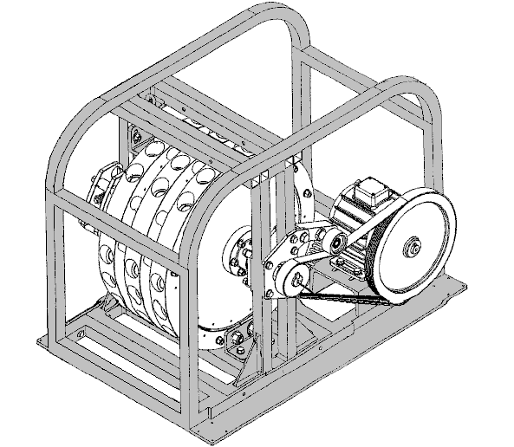

O Pedido de Patente de Mike WO 2006/045333 A1, datado de 4 de maio de 2006, é mostrado no Apêndice. Em meados de 2010, Mike teve tanta dificuldade em colocar seu design na produção comercial que seus financiadores estão mais insatisfeitos com a situação, e se Mike está tendo dificuldade em replicá-lo (como Howard Johnson com seu motor magnético), então um recém-chegado a este campo seria bem aconselhável para ficar com motores magnéticos que usam o movimento dos ímãs do estator, como Don Kelly, Stephen Kundel e outros, ou motores magnéticos usando blindagem mecânica ou elétrica, como o motor Charles Flynn, o motor Robert Tracy ou o motor Jines.

Blindagem Magnética de Pasi Mäkilä.
Um método de bloquear um campo magnético usando materiais simples, vem da Pasi Mäkilä da Finlândia. Seu vídeo mostrando isso está em https://www.youtube.com/watch?v=14ayyu9PVSI e ele se concentra em colocar a proteção em torno de um ímã cilíndrico:

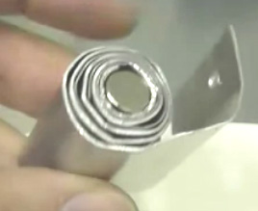

No entanto, quando usada como blindagem geral, pode-se usar uma série de camadas planas de aço e alumínio e, enquanto a Pasi utiliza chapa de alumínio com 1,5 mm de espessura e aço zincado de 1 mm de espessura, ele sugere o uso de chapas mais finas. Ele sugere usar quatro camadas de aço com uma folha de alumínio entre as chapas de aço e talvez uma ou mais camadas de alumínio no lado de fora. O objetivo principal de Pasi é compartilhar esse arranjo para permitir que as pessoas façam motores de ímã permanente. Um arranjo que pode valer a pena ser testado é usar a blindagem para bloquear o arrasto para trás dos ímãs do rotor passando pelos ímãs do estator, talvez assim:

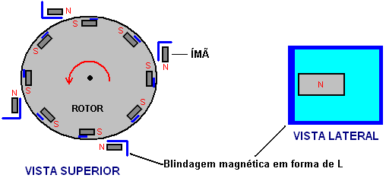

Com esse arranjo, os pólos sul dos ímãs do rotor são atraídos para os pólos norte expostos dos ímãs do estator, fazendo com que o rotor gire. Assim que o sul do rotor passa pelo pólo norte do estator, a blindagem do estator bloqueia a tração inversa, o que normalmente desacelera o rotor.

Temos então a repulsão do pólo norte do ímã do estator e do pólo norte do ímã do rotor. Para bloquear isso, um pequeno pedaço de blindagem é colocado ao lado da extremidade do pólo norte do ímã do rotor. Provavelmente seria uma vantagem executar a blindagem do pólo norte do estator sobre a parte superior e inferior do magneto do rotor para causar um grande bloqueio magnético.

Este projeto de motor magnético é apenas uma sugestão e ainda não foi construído e testado.

A Sugestão do Rotor Gêmeo.
Quando você está pensando em proteger os ímãs usando ferro ou aço, é preciso lembrar que os ímãs de geladeira grudam nos refrigeradores porque os refrigeradores são feitos de aço. Isso demonstra o fato de que existe uma atração entre ímãs e ferro ou aço. Conseqüentemente, se um ímã for blindado com aço, de modo que ele bloqueie todo o campo magnético do ímã, um segundo ímã será atraído para aquele material de proteção de metal. Em http://www.youtube.com/watch?v=vUcWn1x3Tss existe, no momento, um vídeo por “magneticveil” onde ele propõe o uso deste recurso de blindagem simples na construção de um motor magnético.

Ele sugere o uso de dois rotores engrenados juntos. Os rotores têm ímãs, mas para fins de explicação, apenas um par de ímãs é mostrado aqui:

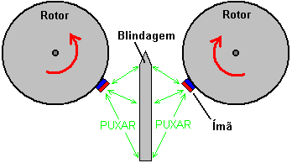

Cada ímã é atraído para o material de blindagem de metal entre os rotores. Isso faz com que os rotores girem na direção mostrada pelas setas vermelhas. Os ímãs são atraídos para o ponto mais próximo do escudo que eles podem alcançar como mostrado aqui:

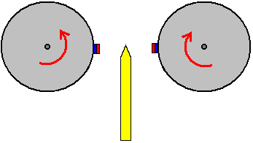

Neste momento você esperaria que os rotores parassem de se mover e travassem em uma posição estacionária. No entanto, a ideia interessante é ajustar a forma do escudo como este:

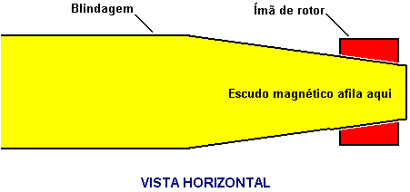

No final do escudo, sua largura é reduzida e afunilada de modo que o campo magnético do ímã atrás dele coincide exatamente com a atração do ímã no lado mais próximo do escudo. Isso tem o efeito de dar uma zona completamente neutra na ponta do escudo, sem atração ou repulsa naquela região. O grau de afilamento depende da força dos ímãs, da espessura e do material da blindagem e do espaçamento entre os ímãs e o escudo, e precisa ser descoberto por meio de experimentos.

Esta zona neutra impede que haja uma grande tração entre os ímãs e a blindagem, e assim o momento carrega os rotores para além da extremidade da blindagem. Isso produz uma situação como esta:

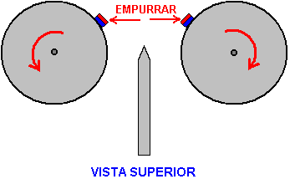

Aqui, os ímãs passaram pelo escudo e estão se repelindo fortemente. Eles estão além dos eixos dos rotores, de modo que a força de repulsão produz um efeito de rotação em cada rotor. Esta é a situação com apenas um par de ímãs, mas cada rotor terá muitos ímãs. Isso produz um efeito de viragem adicional. Considere apenas um outro par de ímãs, na mesma posição do nosso primeiro diagrama:

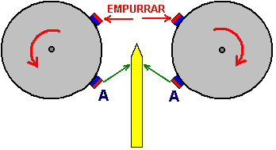

A atração entre os ímãs “A” e o escudo, aumenta a rotação causada pelo impulso entre os ímãs não blindados. Esse arranjo de ímãs e blindagem deve permitir a rotação contínua de ambos os rotores e o motor pode ser parado removendo-se a blindagem.

Deve-se notar que este arranjo usa ímãs no modo de repulsão. Ou seja, os pólos voltados para fora dos ímãs de ambos os rotores são os mesmos. Houve relatos de motores de ímã permanente onde os ímãs estavam em modo de repulsão, e enquanto esses motores funcionavam bem, descobriu-se que após cerca de três meses, os ímãs perderam sua magnetização. Se possível, os ímãs devem ser usados ​​em seu modo de atração. Isto não é possível no arranjo de rotor duplo acima, portanto, se um está sendo construído, pode ser uma boa idéia organizar a construção física de tal maneira que os ímãs do rotor possam ser facilmente removidos. Isso permite a remagnetização dos ímãs ou, alternativamente, a sua substituição se tipos muito baratos forem usados.

O Motor de Ímã Permanente de Victor Diduck.
No pedido de patente US número US2007 / 0296284 de 27 de dezembro de 2007, é mostrado um projeto convincente para um poderoso motor de ímã permanente. Aqui está uma das formas de realização dessa patente - uma que parece razoavelmente fácil de construir.

Motor Magnético

Abstrato:
Um motor magnético que possui um conjunto de acionamento magnético acoplado magneticamente a um conjunto escravo magnético. O conjunto de acionamento tem pelo menos um ímã de acionamento. Numa forma de realização, o íman de accionamento é montado numa capota. Em outra modalidade, o ímã de acionamento é montado em uma roda motriz. O conjunto escravo tem pelo menos uma roda secundária montada em um eixo secundário. Pelo menos um ímã escravo é montado na roda secundária. Numa forma de realização, os ímanes escravos são montados em ranhuras que atravessam diagonalmente a face da roda secundária. Em outra modalidade, os ímãs escravos são montados em entalhes cortados na roda escrava. O ímã de acionamento é magneticamente acoplado ao ímã escravo com os pólos dispostos em uma orientação semelhante a faces. O espaço entre o magneto de acionamento e o ímã escravo pode ser ajustado para otimizar o acoplamento magnético entre eles. A roda escrava e seu eixo secundário são girados pelo acoplamento magnético entre o ímã de acionamento e o ímã escravo. O eixo secundário pode ser acoplado a um dispositivo de saída, como um gerador elétrico.

ANTECEDENTES DA INVENÇÃO
Houve várias tentativas de aperfeiçoar motores magnéticos; por exemplo, Pat. 4.151.431 concedida a Howard Johnson. Entretanto, na maioria desses dispositivos, nenhum modelo de trabalho foi alcançado. Para fazer funcionar um motor de magneto permanente é necessário realizar uma função de comutação equivalente àquela realizada em motores elétricos por escovas, comutadores, corrente alternada ou outros meios. Nos motores de ímanes permanentes, a fuga magnética deve ser protegida de modo a reduzir a energia perdida como energia de corrente parasita. Uma combinação adequada de materiais, geometria e concentração magnética é necessária para poder construir um motor magnético que possa operar continuamente.

SUMARIO DA INVENÇÃO
Um motor magnético é fornecido compreendendo um conjunto de movimentação magnética magneticamente acoplado a um conjunto de escravos magnéticos. O conjunto de escravos magnéticos inclui um eixo de escravos rotable sobre o qual é montado pelo menos uma roda rotable slave. Sobre a roda de escravos é montado pelo menos um ímã de escravos. O conjunto da movimentação magnética inclui pelo menos um ímã da movimentação que seja acoplado magneticamente ao ímã do escravo em um like-faces-como a orientação. Em conseqüência do acoplamento magnético entre o ímã da movimentação e o ímã do escravo, as forças magnéticas produzidas entre o ímã acoplado da movimentação e o ímã slave conduzem a roda rotable do escravo, fazendo o girar e conseqüentemente fazendo com que o eixo slave gire. O eixo slave é acoplado a um dispositivo de saída, como a armadura de um gerador elétrico.
O conjunto de escravos é acoplado a uma moldura. As rodas escravas são fixadas no eixo para que as rodas girem juntas. Cada roda escrava tem incorporado em sua superfície uma pluralidade de ímãs de escravos estabelecidos em recuos cortados na roda escrava. Um pólo de cada ímã de escravos é exposto e virado para fora da superfície da roda escrava, e o outro pólo magnético enfrenta a roda escrava. Ou o Pólo Norte ou o pólo sul dos ímans de escravos podem ser virados para fora, desde que cada íman tenha o mesmo pólo virado para fora.
Em uma personificação os entalhes nas rodas do escravo para receber os ímãs do escravo formam espaçados distante, sulcos paralelos que funcionam de um lado da superfície da roda do escravo ao outro para receber os ímãs do escravo. O ângulo de cada sulco em toda a superfície da roda de escravos é preferencialmente cerca de 35 graus em relação à horizontal. O sentido da orientação dos sulcos do outro das rodas do escravo é também aproximadamente 35 graus fora do horizontal, mas no sentido oposto àquele da primeira roda.
Em outra encarnação os entalhes nas rodas escravas para receber os ímans de escravos são cortes cortados na roda escrava em intervalos medidos e iguais ao longo das bordas da roda, intervalos de 45 graus preferidos.
Neste "capotamento" personificação da invenção, o conjunto da movimentação magnética compreende um par de capotas non-magnetic circundantes e substancialmente encerrando cada uma das rodas do escravo. Cada par de capotas forma uma superfície semicircular com um diâmetro ligeiramente maior do que o diâmetro da sua respectiva roda escrava. A curvatura côncava das capotas enfrenta as rodas escravas. Montado na superfície convexa das capotas são uma pluralidade de ímãs permanentes da movimentação. Os ímans de accionamento são montados de modo a que apresentem aos ímans de escravos o mesmo pólo que os ímans de escravos presentes nos ímans de accionamento; Isto é, como-faces-like: Norte-a-norte ou sul-a-sul. Nem as capotas nem os ímans de accionamento giram.
Nas várias encarnações, o fosso entre os ímans de accionamento e os ímans de escravos é ajustável.

BREVE DESCRIÇÃO DOS DESENHOS
Outras características e vantagens da invenção serão evidentes a partir da seguinte descrição detalhada, tomada em conjunto com os desenhos anexos, onde:

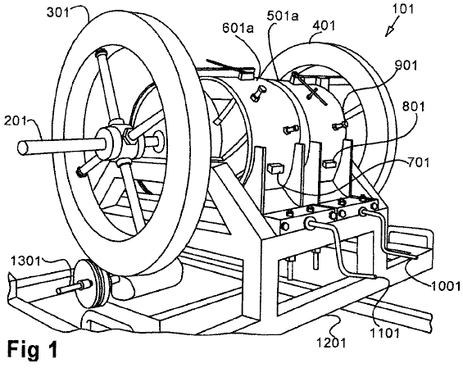
A Fig.1 é uma vista em perspectiva da forma de realização da capota do motor magnético com rodas.

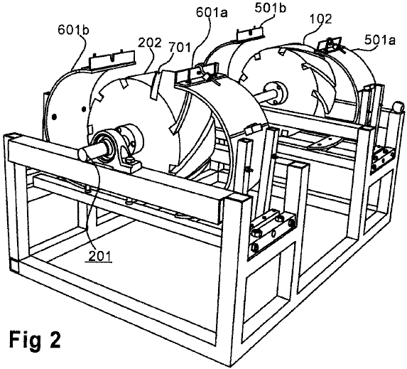
A Fig.2 é uma vista em perspectiva parcialmente desmontada da forma de realização da capota do motor magnético.

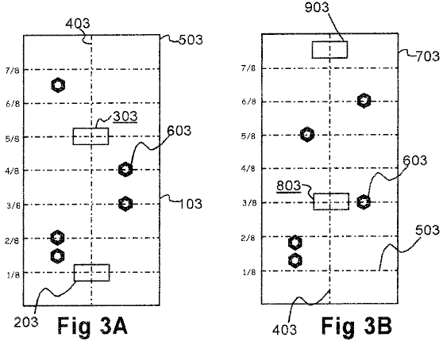
Fig.3 é um diagrama da colocação do ímã na capota.

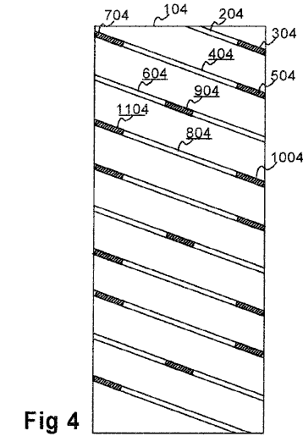
A Fig.4 é um diagrama esquemático de uma roda escrava da modalidade de capota mostrando a posição dos ímãs permanentes.

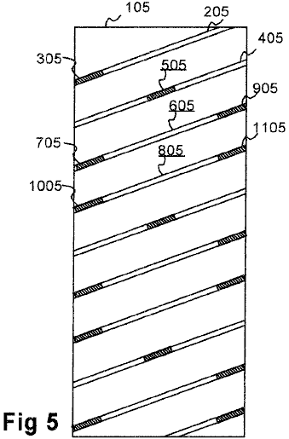
Fig.5 é um diagrama esquemático de outra roda escrava da modalidade de capota mostrando a posição dos ímãs permanentes.

DESCRIÇÃO DETALHADA DA INVENÇÃO
Nas várias formas de realização da invenção é geralmente proporcionado um conjunto de accionamento magnético e um conjunto escravo magnético, com um campo magnético acoplando o conjunto de accionamento ao conjunto escravo de tal modo que quando o conjunto de accionamento roda faz com que o conjunto escravo rode. O acoplamento é totalmente magnético, onde não são necessárias correntes, engrenagens, polias, roscas sem fim ou outros acopladores físicos.

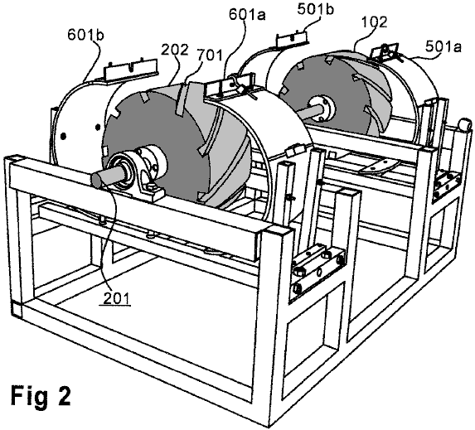

A Fig.1 e a Fig.2 mostram uma primeira forma de realização da invenção, aqui referida como a forma de realização da "capota". Nesta forma de realização, o conjunto de escravo magnético do motor magnético 101 compreende duas rodas escravo não magnéticas sólidas 102 e 202, mais claramente vistas na Fig.2. As rodas secundárias são montadas num veio secundário 201. A Fig.1 mostra uma forma de realização na qual as rodas flutuantes opcionais 301, 401 são montadas no veio secundário 201. As rodas volantes podem ser convenientemente montadas nas extremidades do veio secundário. . Um dispositivo 1301 para gerar corrente elétrica é fornecido que é diretamente acoplado ao eixo secundário, ou indiretamente acoplado através de um volante, como mostrado na Fig.1, ou através de algum outro elemento do conjunto magnético escravo.
Excepto para os elementos aqui indicados, o invento é construído de um material não magnético. Materiais de plástico ou cerâmicos pheóticos são atualmente preferidos para as rodas escravas e rodas motrizes, mas uma ampla variedade de materiais não-magnéticos é aceitável desde que o material não crie ou exacerbe as correntes parasitas. O diâmetro das rodas escravas nos modelos atualmente em operação é de aproximadamente 10 polegadas (250 mm) e a largura de aproximadamente 5 polegadas (125 mm). As dimensões óptimas das rodas secundárias serão determinadas pela aplicação específica da invenção.
Como visto na Fig.2, cada roda escrava tem uma pluralidade de ranhuras correndo de um lado para o outro. Uma dessas ranhuras é designada por 701. As ranhuras numa roda estão orientadas num ângulo de cerca de 35 graus em relação à aresta da roda escrava, enquanto as ranhuras da segunda roda estão orientadas a cerca de 35 graus em relação à aresta oposta, como se pode ver claramente na Fig.2.

Fig.4 e Fig.5 demonstram a orientação das ranhuras e a colocação dos ímãs escravos. Os rectângulos 104 e 105 representam as superfícies das rodas escravas como se estivessem planas. As ranhuras na roda escrava 104 inclinam-se para baixo da esquerda para a direita num ângulo de cerca de 35 graus em relação à horizontal. As ranhuras na roda escrava 501 inclinam-se para cima da esquerda para a direita num ângulo de cerca de 35 graus em relação à horizontal. Na Fig.4, as ranhuras 204, 404, 604 e 804 são representativas das ranhuras numa roda escrava. As ranhuras 205, 405, 605 e 805 da roda secundária representada na Fig.5 são representativas das ranhuras na outra roda secundária.
Ímãs escravos são encaixados nas ranhuras. Na Fig.4, os ímãs escravos representativos são 304, 504, 704, 904, 1004 e 1104. A posição preferida dos ímãs escravos é que dois sulcos adjacentes possuem ímãs posicionados em suas extremidades, como mostrado em 304, 504 e 704 em ranhuras 204 e 404. A ranhura seguinte 604 tem um único íman-escravo 904 colocado centralmente. Este padrão de duas ranhuras com magnetos finais e o terceiro com um magneto central é repetido. A forma de realização preferida tem um total de 9 ranhuras e 15 ímanes escravos por roda secundária. A Fig.5 mostra que o mesmo padrão é utilizado na segunda roda secundária, por exemplo, na maneira em que os ímanes escravos 305, 505, 706, 905, 1005 e 1105 estão posicionados nas ranhuras 205, 405, 605 e 805.
Na forma de realização preferida, o pólo norte de cada íman-escravo está voltado para o exterior a partir da ranhura; no entanto, ter o pólo sul voltado para fora produz resultados igualmente satisfatórios. Os ímãs podem ser colados no lugar ou firmemente fixados de modo que não mudem. As forças atrativas que esses ímãs produzem se os pólos opostos tiverem permissão para fazer contato magnético exigem aproximadamente 1.200 lbs. superar. Ímãs escravo e de acionamento são ímãs permanentes e têm o mesmo pólo voltado para fora, produzindo forças repulsivas na ordem de 38 gauss medidos.
O conjunto de acionamento magnético da modalidade de "capota" compreende capotas de concha de molusco emparelhadas 601a, 601b e 501a, 501b, melhor visualizadas na Fig.2, que mostram as capotas em posição aberta, expondo as rodas escravas. A Fig.1 mostra as coberturas na posição fechada, em que a invenção opera. Os manivelas 1001, 1101 operam com roscas sem fim para proporcionar a abertura e o fechamento das coberturas para ajustar a folga entre as coberturas e as rodas escravas e, portanto, a folga entre os ímãs de acionamento e os ímãs escravos.
A Fig.1 tamb mostra os anes de accionamento 701, 801 colocados na superfie exterior das capotas 501a e 601a, respectivamente. Uma pluralidade de parafusos ferro-magnéticos 901 penetram a carenagem de concha de molusco através de orifícios roscados. Esses parafusos modificam o campo magnético e eliminam pontos mortos. A colocação dos ímanes e parafusos de acionamento é discutida abaixo.
A partir da Fig.1, pode-se observar que a curvatura combinada das capotas em concha emparelhadas resulta em quase cercar sua respectiva roda escrava quando na posição fechada. Isto é, cada membro de um par de capota circunda um pouco menos de 180 graus da circunferência da roda escrava de modo que quando justapostos na posição fechada, juntos eles envolvem cerca de 360 graus da circunferência da roda escrava.

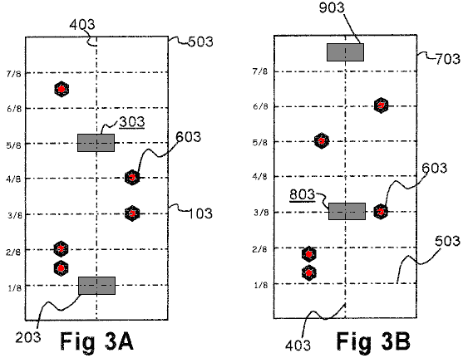

A Fig.3A e a Fig.3B representam um padrão para a montagem dos ímãs escravos na superfície externa ou convexa de um par de capotas. A figura representa as metades da capota 103, 703 como se estivessem planas. Linhas de guia são fornecidas na figura para indicar as linhas de bissetriz longitudinais 403 e as linhas horizontais 503 que dividem cada capota em oitavos.
Em relação à metade da capota mostrada na Fig.3A, dois ímanes de accionamento permanentes, 203, 303 são colados à superfície exterior da carenagem na linha 403 que bissecta a carenagem longitudinalmente. Um íman de accionamento 203 é colocado aproximadamente a um oitavo do caminho de uma extremidade. O segundo íman de accionamento 303 é colocado a três oitavos do extremo oposto. Parafusos de ferro-magnético 603 são inseridos na carenagem através de furos roscados. O objetivo dos parafusos é modificar o campo magnético para eliminar pontos mortos.
Em relação à metade da capota mostrada na Fig.3B, o ímã de acionamento 803 é colocado três oitavos do caminho de uma extremidade, e o ímã de acionamento 903 é colocado a um oitavo (um décimo sexto?) do caminho da outra extremidade. Novamente, os parafusos ferro-magnéticos 603 são fornecidos para eliminar pontos mortos no campo magnético.
O diâmetro em cada roda secundária é de aproximadamente 10 polegadas (250 mm). Medido a partir do fundo da ranhura 404 o diâmetro é de 9 polegadas (225 mm). Consequentemente, o comprimento do arco do fundo de uma ranhura para o fundo de uma ranhura adjacente é de π polegadas (isto é, 3,14 polegadas ou 80 mm).
Os magnetos de acionamento são colados ou firmemente fixados às superfícies externas ou côncavas das capotas. Assumindo que os ímãs escravos tenham sido montados nas ranhuras das rodas escravas com o pólo norte voltado para fora, o pólo norte de cada ímã de acionamento é fixado contra a superfície da capota, de modo que os pólos semelhantes se enfrentem um ao outro. À medida que as capotas são movidas em direção às rodas escravas, girando as manivelas 1101, 1001, os ímãs de acionamento repelem os ímãs escravos, fazendo com que as rodas escravas girem.
O ajuste do espaçamento entre as capotas e as rodas escravas por meio das manivelas 1101, 1001 ajusta a força da interação dos campos dos ímãs de acionamento e dos ímãs escravos e, portanto, o torque nas rodas escravas.
Como mostrado na Fig.1, as rodas com mosquetão 301, 401 podem opcionalmente ser montadas no eixo secundário. A posição preferida é na ou perto do final do eixo.
O veio escravo 201 gira assim como resultado da força magnética das coberturas aplicadas às rodas escravas. Este eixo pode ser acoplado a uma saída, tal como a armadura de um gerador 1301, diretamente ou através de um volante, como mostrado. Alternativamente, o próprio motor magnético poderia dirigir uma bomba hidráulica de uma transmissão, reduzindo assim o número de componentes de transmissão e a complexidade geral das transmissões. Muitas aplicações diferentes para este motor tornam-se óbvias quando se percebe que, ao usar ímãs de acionamento permanentes muito fortes, é possível gerar energia útil.
É possível variar as dimensões das rodas escravas. Atualmente, o diâmetro preferido é de aproximadamente 10 polegadas e uma largura de 5 polegadas. O motor pode operar com o eixo escravo 201 vertical ou horizontal. Enquanto o alumínio é um material adequado para o motor, o uso de materiais plásticos ou cerâmicos duros também tem sido usado com sucesso. Plástico peótico é presentemente preferido.
Usando duas rodas escravas em vez de apenas uma, qualquer ponto morto em uma roda será compensado pela outra roda. O limite superior do número de rodas escravas ainda não é conhecido. O limite inferior é um.

Patrick Kelly
www.free-energy-info.tuks.nl
www.free-energy-info.com
www.free-energy-info.co.uk

